Государственное бюджетное общеобразовательное учреждение города Москвы "Школа "Содружество"

Паспорт
второй младшей группы № 4 «Подсолнухи»

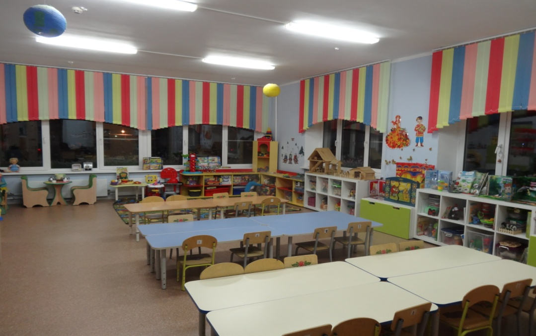

Москва 2020 г

Оглавление

- Персонал группы
- Сведения о детях
- Организация работы группы
- Распределение непосредственно образовательной деятельности(занятия и образовательные ситуации) в режиме дня
- Лист здоровья
- Осуществление воспитательно – образовательной деятельности..
- Принципы построения развивающей предметно-пространственной среды группы
- Направления образовательных областей с учетом взаимодополнения
- Перечень оборудования для группового помещения (приемной, групповой, спальной, буфетной, умывальной комнат)
- Развивающая предметно – пространственная среда.
- В Центре «Творческая мастерская»
- Центр театрализации
- Центр «Музыка
- Центр «Мир книги»
- Центр «Природы»
- Центр опытно-экспериментальной деятельности «Почемучки»
- Центр «Математики» (игротека)
- Конструктивно - исследовательская деятельность
- Нравственно-патриотический центр «Родина моя»
- Центр «Безопасности»
- Центр сюжетно-ролевых игр
- Эффективное использование пространства спальни в ДОУ для развития детей дошкольного возраста
- Центр «Если хочешь быть здоров!»
- Центр «уединения »
- Перечень методической литературы
- Перечень документации группы
- Наглядно – дидактические пособия и плакаты

1
Добро пожаловать в среднюю группу «Подсолнухи»!

Девиз группы "Подсолнухи"
Мы маленькие солнышки, лучистые подсолнушки,
Девиз наш как у солнышка: «Светить, светить, светить!»
Мы семечки подсолнушка, мы дружная компания.
И рядом друга верного надежное плечо
И также как подсолнушки стремятся выше к солнышку,
Потянемся мы к знаниям прилежно как они.
1.Персонал группы

Голубева Ольга Владимировна - воспитатель первой квалификационной категории.
образование: высшее
Стаж педагогической деятельности 18 лет
Данные о повышении квалификации и (или) профессиональной переподготовке
2008 г Московский институт открытого образования Особенности воспитания детей раннего возраста
2014г ФГБОУ Московский педагогический государственный университет. Реализация преемственности ФГТ и ФГОС в современных условиях
2016г Московская академия профессиональных компетенций. Педагогические технологии и конструирование образовательного и воспитательного
2016 г Московская академия профессиональных компетенций. Педагогика дошкольного образования

2017г Бизнес школа << Столица>>Развитие творческих способностей детей и взрослых, с помощью технологии ТРИЗ
2017г Автономная некоммерческая организация, ,Центр дополнительного профессионального образования и повышения квалификации" Проф Подготовка. Пользователь персонального компьютера{ПК}

Мамонова Людмила Алексеевна
образование: высшее
Стаж педагогической деятельности 8 лет
Данные о повышении квалификации и (или) профессиональной переподготовке
2016 г Московский городской психолога - педагогический университет. Организация образовательного процесса в ДОУ в соответствий с ФГОСС

Помощник воспитателя

Маскаева Валентина Александровна
образование: средне специальное
стаж работы: 3 года

Список детей средней группы
№ | Ф.И |  | Год рождения
1 |  | Аскеров Эмиль | 02.06.2015
2 |  | Блохин Иван | 10.04.2014
3 |  | Богдан Даниэла | 28.07.2014
4 |  | Буравченко Иван | 06.07.2015
5 |  | Борисова Соня | 15.03.2015
6 |  | Васин Александр | 07.01.2014
7 |  | Воробьев Михаил | 19.10.2014
8 |  | Глазкова Мария | 27.03.2014
9 |  | Гусаков Иван | 01.10.2014
10 |  | Даниличева Ксения | 27.11.2014
11 |  | Евдокимов Лев | 01.03.2014
12 |  | Иванова Юлия | 15.02.2015
13 |  | Ивашков Владимир | 17.08.2014
14 |  | Ильина Глафира | 17.09.2014
15 |  | Красноперов Герман | 08.09.2014
16 |  | Краюшкин Костя | 14.12.2014
17 |  | Кошечкин Алексей | 27.12.2014
18 |  | Левичев Дмитрий | 28.04.2014
19 |  | Макаренков Моисей | 16.07.2015
20 |  | Мулюкина Полина | 07.10.2014
21 |  | Пехтерева Валерия | 10.09.2014
22 |  | Плотников Иван | 22.05.2014
23 |  | Романьков Егор | 07.08.2015
24 |  | Селянская Полина | 04.12.2014
25 |  | Скворцова Мария | 26.03.2014
26 |  | Славянов Петя | 01.07.2015
27 |  | Урюпина Женя | 20.01.2015
28 |  | Фаустова Мария | 23.01.2015
29 |  | Шамаль Вова | 24.01.2015

В группе 29 детей, из них 12 девочек и 17 мальчиков

4

Режим дня( теплый период)
Режимные моменты | Время
Прием детей на улице, творческие мастерские, игровая и самостоятельная деятельность. Утренняя гимнастика на улице | 7.00 – 8.00
Возращение с прогулки | 8.00 – 8.10
Подготовка к завтраку, завтрак | 8.25 – 8.55
Самостоятельная игровая деятельность, подготовка к ООД | 8.55 – 9.00
Организованная образовательная деятельность ( включая перерывы 10 минут) в теплый период года на улице | 9.00 – 10.00
Второй завтрак | 10.10 – 10.15
Подготовка к прогулке, прогулка | 10.15 – 12.10
Возвращение с прогулки, подготовка к обеду, обед | 12.10 – 12.50
Самостоятельная деятельность, подготовка ко сну, дневной сон | 12.50– 15.00
Постепенный подъем, гимнастика, самостоятельная деятельность | 15.00 – 15.35
Подготовка к уплотненному полднику, уплотненный полдник | 15.35– 16.00
Подготовка к прогулке, прогулка. Самостоятельная деятельность на прогулке, возвращение с прогулки | 16.00– 18.10
Возвращение с прогулки. Подготовка к ужину | 18.10 – 18.25
Ужин | 18.25 – 18.45
Уход домой | 18.45 – 19.00
Режим дня( холодный период)
Режимные моменты | Время
Прием детей, творческие мастерские, игровая и самостоятельная деятельность, | 7.00 – 8.00
Утренняя гимнастика | 8.00 – 8.10
Совместная деятельность детей и взрослого | 8.10 – 8. 25
Подготовка к завтраку, завтрак | 8.25 – 8.55
Самостоятельная игровая деятельность, подготовка к ООД | 8.55 – 9.00
Организованная образовательная деятельность ( включая перерывы 10 минут) в теплый период года на улице | 9.00 – 10.00
Второй завтрак | 10.10 – 9.15
Подготовка к прогулке, прогулка, самостоятельная деятельность на прогулке | 10.15 – 12.10
Возвращение с прогулки, самостоятельная деятельность | 12.10 – 12.35
Подготовка к обеду, обед | 12.25 – 12.50
Подготовка ко сну, слушание спокойной музыки, дневной сон | 12.50– 15.00
Постепенный подъем, воздушные и водные процедуры, спокойные игры. | 15.00 – 15.35
Подготовка полднику. Полдник | 15.35– 16.00
Самостоятельная игровая деятельность. Настольные игры, продуктивная деятельность. | 16.00 – 16.30
Подготовка к прогулке, прогулка, самостоятельная деятельность на прогулке, возращение с прогулки | 16.30 – 18.10
Возвращение с прогулки. Подготовка к ужину | 18.10 – 18.25
Ужин | 18.25 – 18.45
Уход домой | 18.45 – 19.00
Расписание образовательных событий
В группе «Подсолнухи» (средняя группа)

Дни недели | Время | Непосредственная образовательная  деятельность
Понедельник | 09-00 – 09-20  09-30 – 09-50 | ОО «Познавательное развитие»  (познавательно исследовательская и продуктивная (конструктивная) деятельность/ формирование целостной картины мира)  ОО «Художественно-эстетическое развитие» (лепка)
Вторник | 09-20 – 09-40  09-50 – 10-10 | ОО «Физическое развитие»  ОО «Речевое развитие»  (коммуникация\чтение художественной литературы)
Среда | 09-00 – 09-20  09-30 – 09-50 | ОО «Художественно-эстетическое развитие»  (музыка)  ОО «Познавательное развитие»  (формирование элементарных математических представлений)
Четверг | 09-00 – 09-20  09-50 – 10-10 | ОО «Художественно-эстетическое развитие»  (рисование)  ОО «Физическое развитие»
Пятница | 09-00 – 09-20  09-50 – 10-10  . | ОО «Художественно-эстетическое развитие»  (аппликация)  ОО «Художественно-эстетическое развитие»  (музыка)
 |  | ОО «Физическое развитие» ( на улице)

Осуществление воспитательно – образовательной деятельности.

Воспитательно – образовательный процесс осуществляется в соответствии с реализации образовательной программы дошкольного отделения Учебного корпуса № 5 "Солнышко" города Москвы "Школа "Содружество"
(На основе Примерной основной образовательной программы «Мозаика»
Авторы-составители: Белькович Виктория Юрьевна, Гребёнкина Наталья Валентиновна Кильдышева, Ирина Африковна 2014 г.)
Парциальные программы: Лыкова И.А., Куцакова Л.В.,
Нормативно - правовая и методическая база построения развивающей предметно - пространственной среды группы ✓ Федеральный закон Российской Федерации от 29 декабря 2012 г. No 273-ФЗ «Об образовании в Российской Федерации»; ✓ Федеральный государственный образовательный стандарт дошкольного образования (Приказ Министерства образования и науки Российской Федерации от 17 октября 2013 г. No 1155); ✓ Письмо Минорбнауки России «Комментарии к ФГОС дошкольного образования», № 08-249 от 28.02.2014 г; ✓ СанПиН 2.4.1.3049-13 «Санитарно-эпидемиологические требования к устройству, содержанию и организации режима работы дошкольных образовательных организаций»; ✓ Конституция Российской Федерации от 25 декабря 1993 года, с изменениями от 30 декабря 2008 года; ✓ Конвенция о правах ребенка;
✓ В.А. Петровский, Л.П. Стрелкова «Концепция построения развивающей среды для организации жизни детей и взрослых в детском саду»; ✓ Основная общеобразовательная программа дошкольного образования «От рождения до школы» под редакцией Н. Е. Вераксы, Т. С. Комаровой, М. А. Васильевой; ✓ Письмо Министерства образования и науки Российской Федерации от 28 февраля 2014 г. № 08-249 (комментарии к ФГОС дошкольного образования); ✓ Письмо Минобрнауки РФ и Департамента государственной политики в сфере общего образования от 13 января 2014 года No 08-10; ✓ Комментарии к ФГОС дошкольного образования Министерства образования и науки Российской Федерации № 08-249 от 28 февраля 2014 года; ✓ Приказ Министерства образования и науки Российской Федерации (Минобрнауки России) от 20 июля 2011 г. No 2151 г. Москва «Об утверждении федеральных государственных требований к условиям реализации основной общеобразовательной программы дошкольного образования». ✓ Методические рекомендации по предметно-пространственной развивающей среде (ФИРО).

Принципы построения развивающей предметно-пространственной среды группы
Принципы конструирования предметно-пространственной среды в образовательных учреждениях основаны на психолого-педагогической концепции современного дошкольного образования, которая сводится к созданию социальной ситуации развития ребенка.
В соответствии с ФГОС ДО и общеобразовательной программой ДОО развивающая предметно-пространственная среда создается педагогами для развития индивидуальности каждого ребенка с учетом его возможностей, уровня активности и интересов. Для выполнения этой задачи РППС должна быть:
✓ Содержательно-насыщенной - включать средства обучения (в том числе, технические),
материалы (в том числе, расходные), инвентарь, игровое, спортивное и оздоровительное оборудование, которые позволяют обеспечить игровую, познавательную, исследовательскую и творческую активность всех категорий детей, экспериментирование с материалами, доступными детям; двигательную активность, в том числе, развитие крупной и мелкой моторики, участие в подвижных играх и соревнованиях; эмоциональное благополучие детей во взаимодействии с предметно-пространственным окружением; возможность самовыражения детей;
✓ Трансформируемой - обеспечивать возможность изменений РППС в зависимости от
образовательной ситуации, в том числе, от меняющихся интересов и возможностей детей;
✓ Полифункциональной - обеспечивать возможность разнообразного использования
составляющих РППС (например, детской мебели, матов, мягких модулей, ширм, в том числе, природных материалов) в разных видах детской активности;
✓ Доступной - обеспечивать свободный доступ воспитанников (в том числе, детей с
ограниченными возможностями здоровья) к играм, игрушкам, материалам, пособиям, обеспечивающим все основные виды детской активности;
✓ Безопасной - все элементы РППС должны соответствовать требованиям по обеспечению
надежности и безопасность их использования, такими как, санитарно-эпидемиологические правила и нормативы, и правила пожарной безопасности.

Направления образовательных областей с учетом взаимодополнения

Социально-коммуникативное развитие
Познавательное развитие
Речевое развитие
Художественно-эстетическое развитие
Физическое развитие
Основные направления образовательной области Развитие игровой деятельности с целью освоения различных социальных ролей Знакомство с миром природы и формирование экологического сознания Развитие словаря Формирование и развитие эстетического восприятия мира
Приобретение дошкольниками опыта двигательной деятельности
Воспитание любви и интереса к художественному слову
Формирование и развитие эстетического восприятия социального мира
Формирование основ безопасного поведения в быту, социуме, природе
Знакомство с социальным миром
Воспитание звуковой культуры
Формирование и развитие художественного восприятия произведений искусства
Становление целенаправленности и саморегуляции двигательной сфере
Формирование грамматического строя речи
Развитие трудовой деятельности
Элементарных математических представлений
Развитие связной речи
Художественная и изобразительная деятельность
Становление ценностей здорового образа жизни
Патриотическое воспитание
Формирование элементарного осознания явлений языка и речи

Перечень оборудования для группового помещения(приемной, групповой, спальной, буфетной, умывальной комнат)

Группа находится на первом этаже и состоит из 5 -ти помещений:  раздевалка  умывальная комната  игровая комната  спальная комната буфетная
№ Наименование помещения Площадь помещения (м2) Необходимая площадь по Сан Пин (м2)
1 игровая Из расчета не менее 2м2 на 1 ребенка .
2 спальня. Из расчета не менее 2м2 на 1 ребенка
3 приемная. Не менее 18м2
4 буфетная. Не менее 3м2
5 туалет. Не менее 16м2

Информация по раздевалке

Общая площадь:
. Микроклимат - Отопление – центральное
- Вентиляция естественная
- Кондиционирование (нет)
- Температура воздуха 19-22 С.
- Проветривание в течение дня согласно графику
- Тип светильников - люминесцентная лампа, лампа электрического накаливания (размещение светильника по потолку).

Освещение: люминесцентные лампы, 4 плафона по 4 лампочки 100 Вт.

Напольное покрытие: линолеум

Наличие дневного света: 1 пластиковое окно.

Жалюзи
Мебель: Индивидуальные шкафчики для раздевания по количеству детей с фотографиями; четырехсексационая 4 шт., трехсексационые 4 шт. 28 шт. , 4 банкетки,, шкаф сушильный с антресолью, вешалка, часы. Огнетушитель
Знакомство с группой начинается с раздевалки. Когда ребёнок с родителями попадают в раздевалку - важно создать атмосферу комфорта и уюта, и чтобы перед их взором было информационно-наглядное поле работы группы.

Дополнительные средства для дизайна интерьера: информационные стенды для родителей – 3 шт.,

Информационный стенд для вас, родителей!

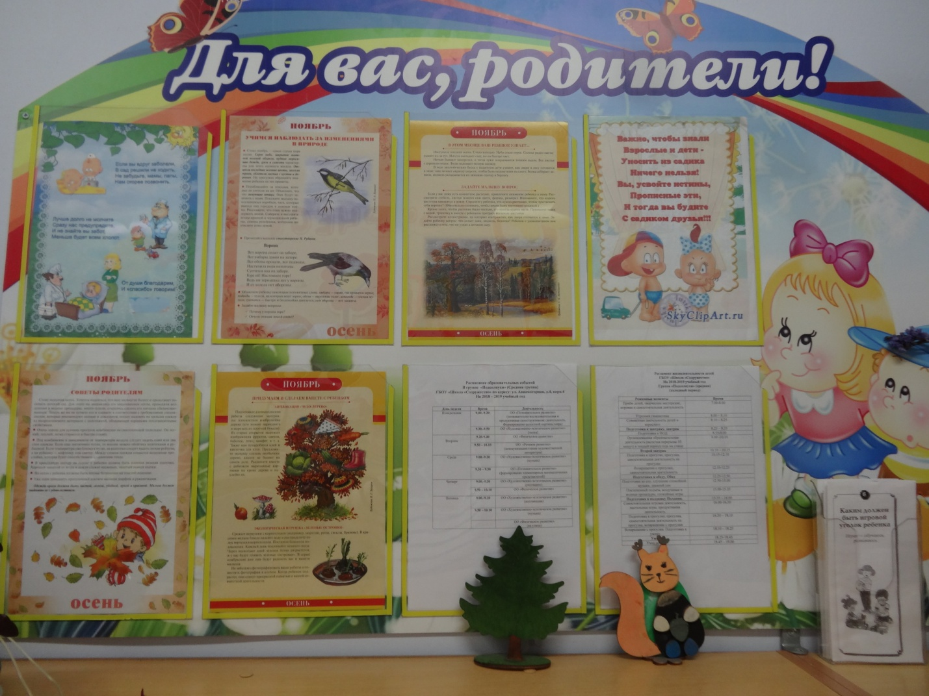

Стенд «Давайте познакомимся»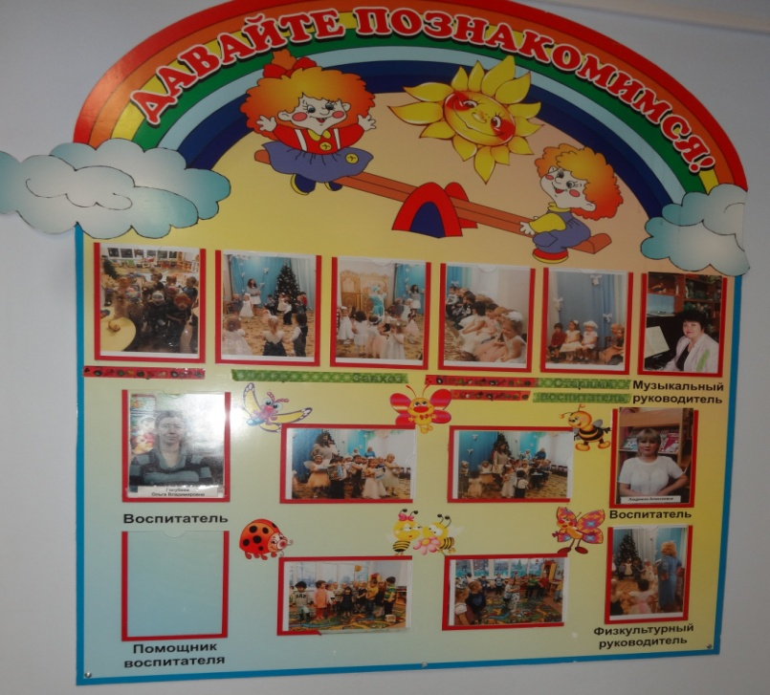

Список детей на шкафчики

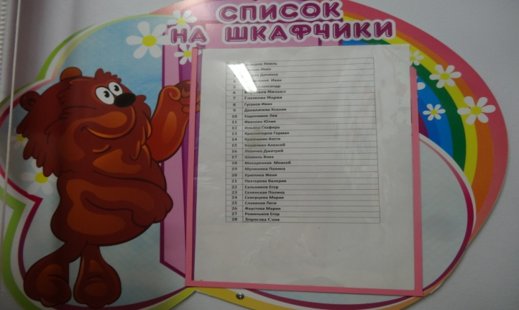

Стенд «Советы Айболита»

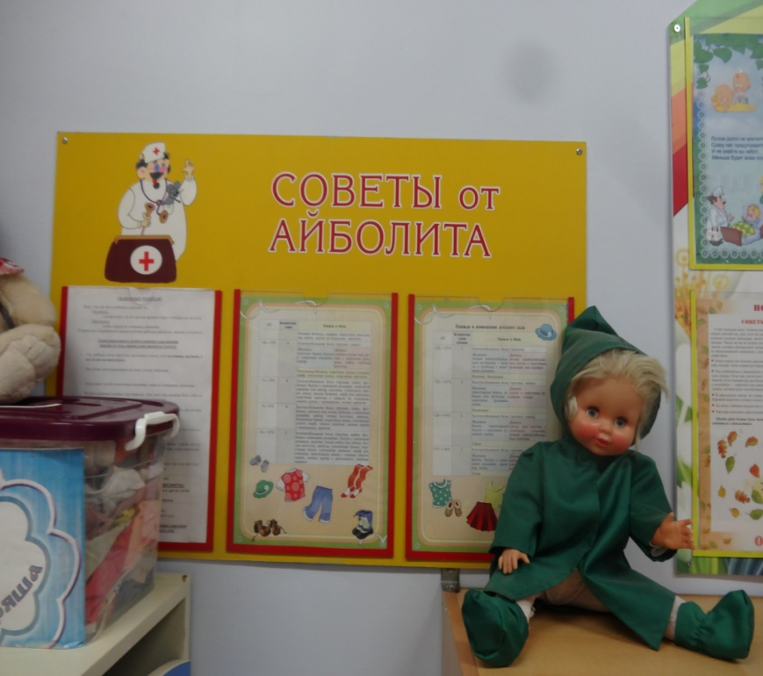

Полка для поделок
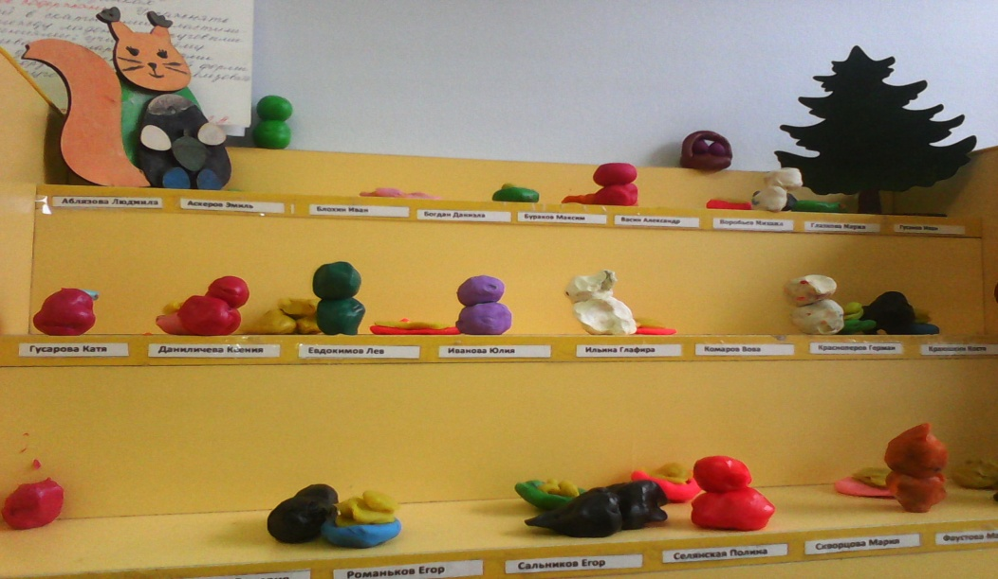
Мы без дела не сидим.
Всё что делаем сегодня,

Рассказать мы вам хотим!

Стенд для творчества (творческие работы детей по художественно-эстетическому развитию)

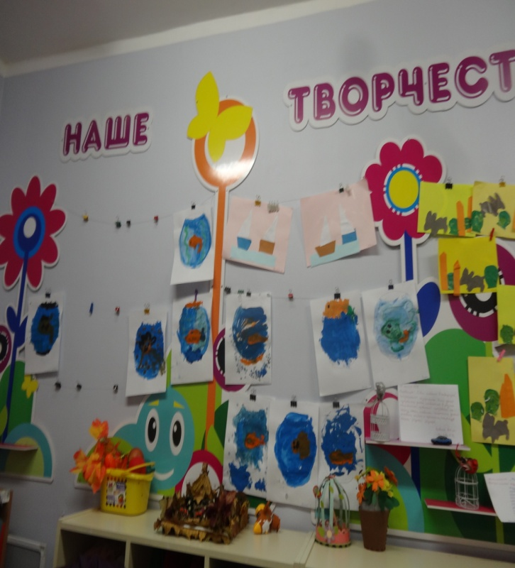

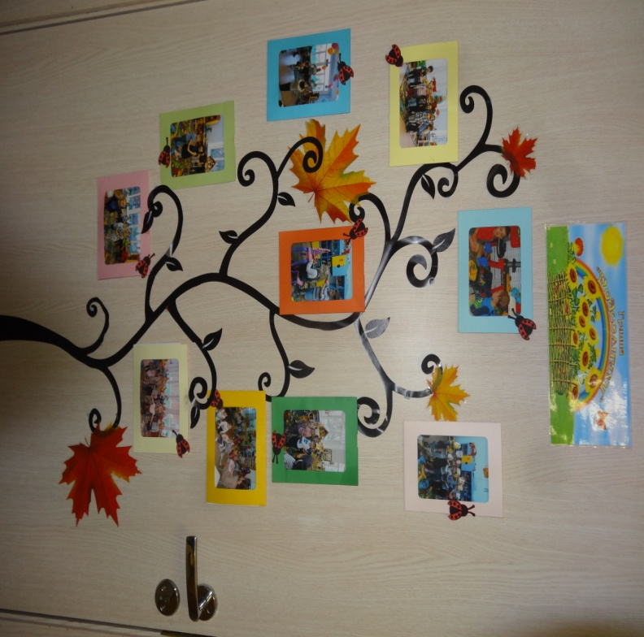

Хранятся в шкафчиках пальтишки,
Плащи, сапожки и зонты,
Носки, колготки и штанишки.Всё это - дивной чистоты!
Внутри порядок – ни пылинки!
Залог здоровья – чистота!
На каждом шкафчике - картинка!
Не раздевалка – красота!

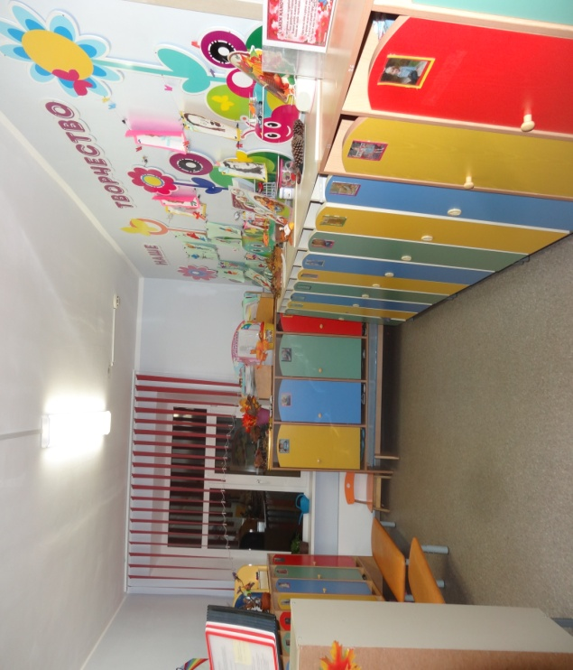

Стенды : «Визитная карточка группы»: • «С вами работают», • «Возрастные особенности детей 4 -5 лет», • «Наши успехи и достижения» «Календарь жизни группы»: • отмечаем дни рождения, • праздники, • экскурсии, • родительские собрания, • музыкальные • спортивные развлечения и т.п. Тематический стенд: • «Осень в гости к нам пришла», • «Как помочь ребенку избежать простуды», • «Развитие связной речи дошкольников. Советы неравнодушным родителям» Безопасность • Школа пешехода. • 12 советов родителям по укреплению здоровья детей • Дети против жестокости и насилия • Безопасность в Новый год Семейная гостевая: (постоянно обновляющаяся фотовыставка) • «Как я провёл лето» • Фотоколлаж «Моя спортивная семья» • «Встреча Нового года в ДОУ» Информационный: • режим дня, • сетка НООД, • циклограмма, • чем сегодня занимались, • учите вместе с нами
Папка с консультациями: • «Как важно уделять внимание детям!» • «Что нужно знать о закаливании детей» • Уроки общения с ребёнком» • «Как научиться не кричать на своего ребёнка?» • «Как правильно одеть ребёнка в ДОУ»

.

Перечень основного оборудования
I Информация по Групповой комнате: формационная справка о групповой комнате
Освещение: люминесцентные лампы, 14 плафонов по 2 лампы
Напольное покрытие: линолеум
Наличие дневного света: 4 больших окна.
Жалюзи 3 шт.
№ | Наименование оборудование | Количество
1 | Столы детские прямоугольные | 10
2 | Стулья детские | 26
3 | Стол в виде полумесяца | 4
4 | Письменный стол | 1
5 | Шкаф двухсекционный | 3
6 | Стул большой | 1
7 | Шкаф книжный | 1
8 | Уголок ряженья | 1
9 | Парикмахерская, | 1
10 | Большой дидактический стеллаж | 1
11 | Стол круглый | 1
12 | Кресло | 2
13 | Пластмассовая кухня | 1
14 | Пластмассовая больница | 1
15 | Пластмассовая мастерская | 1
 | Мебель из ИКЕА
16 | стеллаж на колесиках | 2
17 | Тумбочка | 5
18 | тумба на колесах | 2
19 | шкаф с выдвижными ящиками | 1
20 | полка | 1
21 | металлический стеллаж | 1
22 | тележка | 2
23 | Мольберт двухсторонний магнитный | 1
24 | Термометр | 1
25 | Аптечка | 1
26 | Набор коробов для хранения деталей, игрушек | 11
27 | Палас | 1
28 | Магнитная доска | 1

.

II Информация по буфетной:
 | Наименование | Кол-во
1. | Стол раздаточный | 1
2 | Шкаф навесной | 3
3 | Раковина для мытья посуды | 2
4 | 2 –х створчатый шкаф для посуды | 2
5 | Сушилка для посуды | 3
6 | Сушилка для столовых приборов | 5
7 | Фартук и колпак для дежурства по столовой | 2
8 | Посуда:  Кастрюли эмалированные  Тарелки для 1 блюда,  Тарелки для 2 блюда,  Блюдца  Бокалы  Ложки столовые  Ложки чайные  Вилки  Половник  Поднос  Сушилка для столовых приборов  Чайник эмалированный  ножи  Ведра оцинкованные  Ведро эмалированное  Кастрюля для соуса  Блюдо для хлеба  Салфетница  Емкость для чистых тряпок 1  Емкость для грязных тряпок. 1  Ведро для отходов 1 | 4  28  28  28  28  28  28  28  3  2  5  2  3  3  5  1  1  8  1  1  2
- Информация по умывальной комнате:
 | Наименование | Кол-во
1. | Детский умывальник | 4
2 | Взрослый умывальник | 1
3 | Унитаз детский | 3
4 | Душевой поддон-ванна с доступом к нему | 1
5 | шкаф для полотенца с промаркированными ячейками для полотенец. | 28 ячеек
6 | Зеркало | 3
7 | Туалетные принадлежности-мыльницы | 4
8 | Таз для мытья игрушек | 2
9 | Шкаф хозяйственный | 2
10 | Ведро для мытья полов | 2
11 | Швабра | 3
12 | Жалюзи | 2
13 | Термометр | 1
14
- Информация по Спальной комнате:
№ п./п. | Наименование оборудования | Количество
1 | Стол письменный | 1
2 | Стул офисный | 1
3 | Кровать 4-х. ярусная | 6
4 | Кровать | 5
5 | Огнетушитель | 1
6 | Шкаф методический | 7
7 | Стол в виде полумесяца | 2
7 | Стол прямоугольный | 1
8 | Тумбочка для спортинвентаря | 1
9 | Пуфики | 2
10 | Термометр | 1

Развивающая предметно – пространственная среда.

Предметно – пространственная развивающая среда организована с учѐтом требований ФГОС ДО по образовательным областям: 1) социально-коммуникативная, 2) познавательная, 3) речевая, 4) художественно-эстетическая, 5) физическая.
Все групповое пространство распределено на несколько центров, способствующих комплексной коррекции и развитию детей:

№ | Уголки | Назначение
1 | Центр творчества | Развивать интерес, внимание, любознательность, эмоциональный отклик детей на отдельные эстетические свойства и качества предметов окружающей действительности
2 | Центр конструирования | Развивать представления об основных свойствах объемных геометрических, в основном крупных, форм (устойчивость, неустойчивость, прочность), в приобретении умений воссоздать знакомые предметы горизонтальной плоскости (дорожки, лесенки, стульчики и т.д.), развивать навыки сотворчества с взрослыми самостоятельного творчества, развивать мелкую моторику пальцев, рук, в приобретении умения строить мебель, горки, дома. Учить понимать видоизменяемость, вариативность конструкции, возможность строительства не только по горизонтали, но и по вертикали. Уметь анализировать объект, видеть основные части детали, составляющие сооружения, возможность создания их из различных форм.
3 | Центр Экспериментальный | Развивает первичные естественнонаучные представления, наблюдательность, любознательность, активность. Формирует умение комплексно обследовать предмет
4 | Центр природы | Способствует развитию ребѐнка в целом, формирует его как личность, удовлетворяет его потребности в различных видах деятельности, учит детей экологически целесообразному образу жизни, ответственному отношению к природе, понятию еѐ законов. Формирует умения самостоятельно работать в уголке природы.
5 | Центр сюжетно-ролевых игр | В процессе ролевой игры развивается кругозор, дети усваивают новые понятия. Примеряя роль «на себя» ребенок расширяет словарный запас. Формирование ролевых действий; Стимуляция сюжетно - ролевой игры; Формирование коммуникативных навыков в игре; Развитие подражательности и творческих способностей. В связи с тем, что в основную программу входит тендерное воспитание, идет разделение по зонам: для девочек и для мальчиков. В зоне для девочек идет формирование навыков ведения домашнего хозяйства.  В зоне для мальчиков идет упор на формирование логического мышления, сборки конструкций, построений домов
6 | Музыкальный центр | Развивает у детей музыкальный слух, чувство ритма, музыкальной памяти. Позволяет им познакомиться с новой терминологией, с новыми музыкальными инструментами.
7 | Театральный центр | С помощью ролевой игры формируется актерское мастерство. Формирование навыков слушания; Развитие творчества детей на основе литературных произведений.
8 | Книжный центр | Формирует интерес к художественной культуре. Формирование навыка слушания, умения обращаться с книгой; Формирование и расширение представлений об окружающем
9 | Центр дидактических игр | Развитие мышления и пальчиковой моторики. Освоение операций вкладывания, наложения, соединения частей в целое; Развитие зрительного восприятия и внимания. Формирование обследовательских навыков; Знакомство с геометрическими фигурами и формами предметов; Обучение группировки предметов по цвету, размеру, форме; Выявление отношения групп предметов по количеству и числу (много, мало, один); Развитие способности использовать речь для определения смысла своих действий; Формирование умения группировать предметы, последовательно составлять картинки; Обогащение активного словаря детей; Формирование умения описывать и называть предметы на картинках.
10 | Спортивный центр (в спальне) | Создать условия для занятия физическими упражнениями в группе, стимулирование желание детей заниматься двигательной деятельностью. Воспитывать у детей осознанное отношение к своему здоровью. Укрепление мышц нижних и верхних конечностей, профилактика плоскостопия; Профилактика простудных заболеваний; Укрепление мышц спинного позвоночника, предупреждение сколиоза.
11 | Центр уединения (в спальне) | Это место, где ребѐнок может посидеть, подумать, помечтать, вспомнить приятные ощущения, общение с близкими и родными людьми, что-то рассмотреть, что-то приятное и полезное послушать, подействовать с какими-то предметами, игрушками, посотрудничать с взрослым или сверстником

Группа “Подсолнухи ” вас ждет!
Приглашаем в гости к нам,
По интересным уголкам!
В группе здесь живут детишки:
И девчонки, и мальчишки.
Педагоги тоже есть,
Их на пальцах можно счесть.
Коллектив у нас хорош,
Дружней группы не найдешь!
Мы старались, не ленились,
Ночи напролет трудились.
Группу нашу украшали,
Уголки здесь наряжали.
Чтобы жили здесь детишки –
Умненькие ребятишки.
Чтоб уютно было в ней,
Принимать своих гостей.
Вам, друзья, мы обещаем
Группу нашу показать,
И в игрушки поиграть.

Направление: Художественно-эстетическое.
Мне кричат, а я не слышу,
То есть слышу, но молчу.
Я леплю, рисую, вырезаю – Отвлекаться не хочу
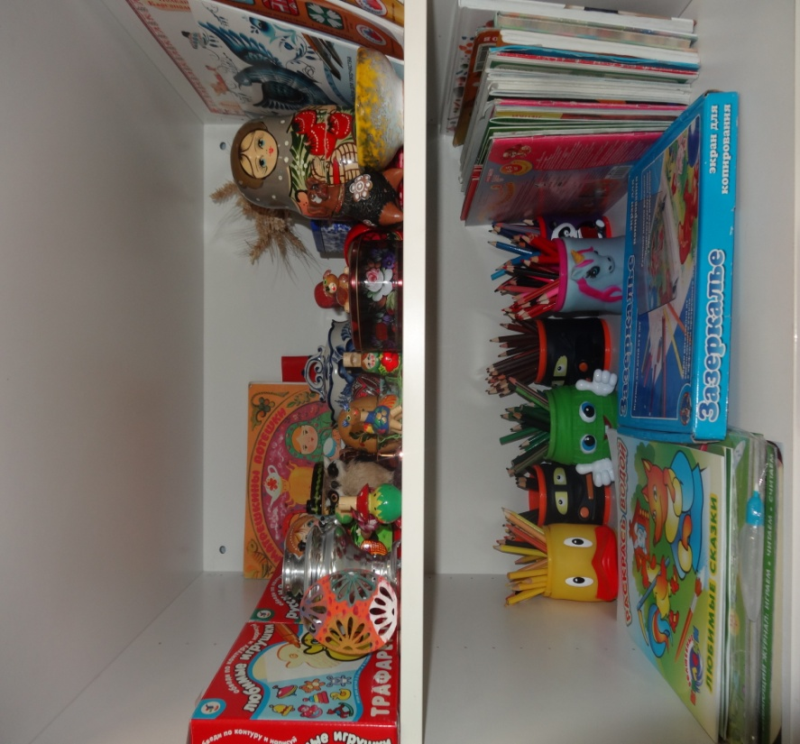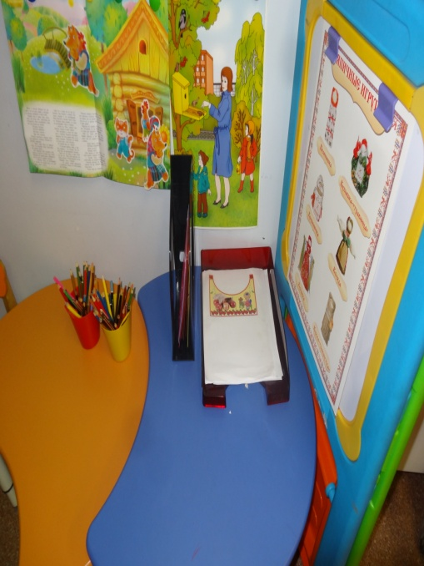

В Центре «Творческая мастерская» для развития детей подобраны различные картинки, рисунки с изображением поделок, варианты оформления изделий, схемы с изображением последовательности работы для изготовления разных поделок и т. п. Это дает детям новые идеи для своей продуктивной деятельности, а так же предполагает овладение умением работать по образцу.
№  п./п. | Наименование
1. | Материал для рисования: альбомы, акварельные и гуашевые краски, простые и цветные карандаши, мелки, пастель, фломастеры, стаканчики-непроливайки, трафареты для рисования, кисточки разной толщины, подставки для кисточек, бумага для свободного рисования, раскраски.
2. | Материал для лепки: пластилин, восковой пластилин, тесто для лепки, стеки, индивидуальные клеёнки, досочки.
3. | Материал для аппликации и ручного труда: клей ПВА, кисти для клея, ёмкость под клей, салфетки, цветная бумага и картон, белый картон, гофрированная бумага, бархатная бумага, ножницы.
4. | Альбомы: «Народные игрушки», «Народные росписи», «Городецкая роспись», «Чудесная гжель», «Лепим игрушки», «Лепим народную игрушку», «Дымковская игрушка», «Жостовкий букет», «Хохломская роспись».
5. | Магнитная доска для демонстрации рисунков детей.
6. | Образцы, схемы, алгоритмы рисования
7. | Плакаты: «Азбука палитры» Репродукции картин: пейзажи, натюрморты, портреты, иконопись, графика. Картотека дидактических игр: « Что перепутал художник? », «Цвета и краски», «Угадай символ» и др.
Большинство из перечисленных материалов помещается в специально отведенном шкафу. По желанию ребенок может найти и воспользоваться необходимым, для воплощения своих творческих идей, замыслов, фантазии.

Очень мы театры любим,
Круглый год мы с ними дружим:
В нашей группе все актеры,
Кукловоды и танцоры,
Акробаты и жонглёры,
Балерины, режиссёры!
Каждый день и каждый час
Мы хотим играть для Вас!!
Если б видел Станиславский – Был бы очень рад за нас!
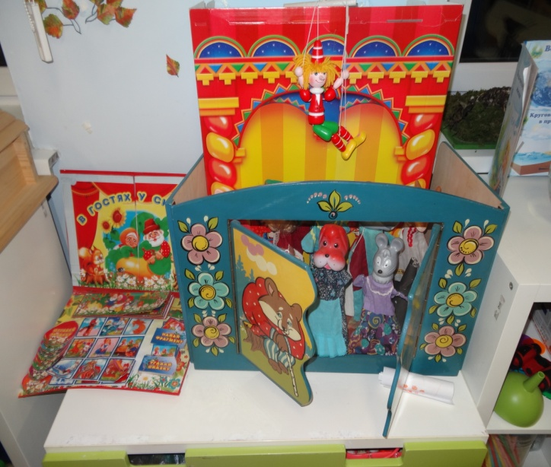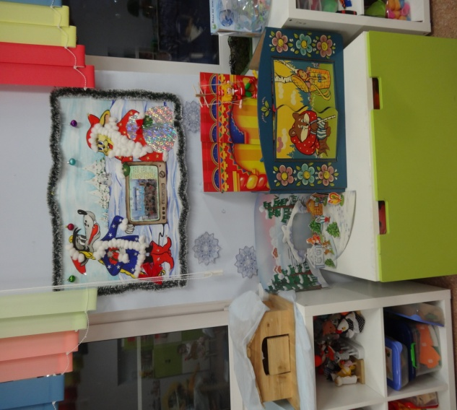
Центр театрализации
«Музыкально – театрализованная деятельность» — это важный объект развивающей среды, поскольку именно театрализованная деятельность помогает сплотить группу, объединить детей интересной идеей. В театре дошкольники раскрываются, демонстрируя неожиданные грани своего характера. Здесь размещаются ширма, различные виды театров. Дети — большие артисты, поэтому с радостью участвуют в постановках и с удовольствием выступают в роли зрителей. Он представлен различного вида театрами (кукольный, теневой, настольный, бибабо, пальчиковый).

№ | Наименование | Кол-во
1 | ширма для настольного театра | 3
 | Различные виды театра
2 | пальчиковый дерев, наборы: колобок, репка, красная шапочка, теремок | По 1 набору
3 | пальчиковый | 15 героев
4 | би - ба – бо | 30 героев
5 | театр картинок
6 | коробковый | 1 набор
7 | Настольный магнитный | 1 набор
8 | Фигурки теневого театра | 1 набор
9 | Деревянный театр | 6 набора
10 | Костюмы для игр - драматизаций,
11 | атрибуты для разыгрывания сказок
12 | деревянные ложки. | 10 шт.
13 | Тематический набор сказочных персонажей (объемные, средние и мелкие).
14 | Набор масок: животные, сказочные персонажи | 22 маски
15 | Фигурки по сказкам для фланелеграфа: • «Крошечка - хаврошечка» • «Колобок» • «Заюшкина – избушка» • «Три поросенка» • «Теремок» • «Репка» • | По 1 набору
16 | Лэпбук «Сказки Лэп» | 1
17 | Декорации для театра
18 | Альбом по театрализованной деятельности (игры и упражнения, инсценировки, загадки по сказкам).
19 | Буратино на веревке | 1
20 | Ледяной театр
21 | Сказка№2 ( гуси лебяди,яблоня, Рождество, под грибом) | 1
 | Сказка №3 (Печка, семеро козлят, три поросенка)

В группе куклы не скучают!
Там музыкальный уголок!
В нём дети громко так играют,-
Трясется даже потолок!
Под нашу музыку поют
И пляшут так старательно
Детишки, куклы, - все вокруг!
И даже воспитатели!
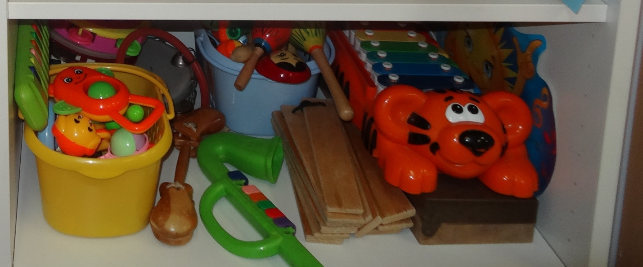
Центр «Музыка
Музыкальное развитие ребѐнка сводится не только к занятиям с педагогом, но и возможностью самостоятельно играть, импровизировать, свободно музицировать. Музыкальные инструменты: бубен, барабан, гитара детская, дудочки, шумовые инструменты и т. д. Музыкальный репертуар: минусовки, классическая, инструментальная музыка, детские песенки, музыка для релаксации.
них место, для свободного построения игрового пространства.

№ | Наименование | Кол-во
1 | Магнитофон | 1
2 | Фонотека, в которой находятся записи детских песен, классической и народной музыки | 3
 | Муз. Инструменты | 1
3 | Барабаная установка
4 | металлофон | 4
5 | колокольчики | 4
6 | бубен | 4
7 | дудочка | 3
8 | Маракасы | 2
9 | Трещотки | 2
10 | Платочки для танца | 27
11 | Музыкальные игры: «Громко - тихо», «Узнай свой инструмент», «Музыкальный магазин»
12
13
14

Направление: Речевое развитие

Книжки нам пока читают
Воспитатели для нас.
Ежедневно наступает
Чтенья книг желанный час!

Что за чудо эти книжки!
Меж страницами живут
Колобок, зайчата, мишки,
Гулливер и лилипут,
Бармалей, король, разбойник,
Винни – Пух и Пятачок,
Серый волк, принцесса, гномик,
И соломенный бычок!

Мы героев сказок любим,
Книжки очень бережём,
И читать их сами будем.
Только малость подрастём!

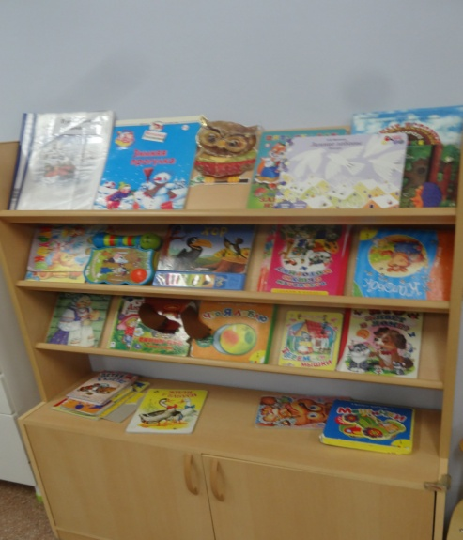
Центр «Мир книги» включает в себя книжный уголок. Содержание книжного уголка соответствует возрастным особенностям детей данного возраста, реализуемой в дошкольном учреждении образовательной программе. В нем находятся книги с художественными произведениями детских
писателей, сказками и иные литературные формы по тематике недели.
1. Книги, рекомендованные программой; книги с одним и тем же произведением, но иллюстрированные разными художниками; Портреты писателей: • С.Маршак, • Агния Барто, • А.Пушкин; • С. Михалков, • Н. Носов, • К. Чуковский, • Пришвин. г) Материал для ремонта книг.
2. Альбомы по лексическим темам: • «Армия родная», • «Труд взрослых», • «Насекомые», • «Времена года»; • « Мамы всякие нужны», • «Наша Родина - Россия», • «Наш город - Мантурово», • «Сельскохозяйственный труд» • « Космос» и пр.
3. Игры: • «Путешествие по сказкам», • «Помоги Федоре», • Разрезные картинки «Мои любимые сказки», • «Найди и назови героя сказки» • Лото «Собери сказку по картинке» • Домино «Герои мультфильмов» • «Расскажи сказку по картинке» • «Собери пословицу»
( 4-6 книг, остальные в шкафу).
Главный принцип подбора книгоиздательской продукции – минимум текста – максимум иллюстраций. В книжном уголке помещается фотография писателя, с творчеством которого дети знакомятся в данный момент и его литературные произведения.
4. Открытки и картинки для рассматривания по произведениям; • Мойдодыр • Муха - цокотуха
5. Аудиозаписи сказок: • «Айболит и воробей» • «Баба – Яга» • «Бычок – белый бочок, чёрные копытца» • «Путаница» • «Тараканище» • «Муха – цокотуха» • «Под грибом» • «Заюшкина избушка» • «Коза – дереза»
Находятся различные дидактические игры по развитию речи, серии картин и иллюстраций для установления последовательности событий, наборы парных картинок на соотнесение, разрезные сюжетные картинки и т. д. Находятся различные дидактические игры по развитию речи, серии картин и иллюстраций для установления последовательности событий, наборы парных картинок на соотнесение, разрезные сюжетные картинки и т. д.)

№ п./п. | Наименование объекта
 | Альбомы, презентации
 | «Скороговорки и чистоговорки»
 | «Говорим правильно»
 | «Беседы по картине»
 | «Загадки о животных», «Загадки о транспорте» «Загадки обо всём»
 | . Предметы для дыхательных игр, игры для развития мелкой моторики. • Зеркала. • Бумажные снежинки. • Султанчики. • Игры - шнуровки, • Мозаики для развития
 | . Настольные речевые игры: • «Собери пословицу» • «Расскажи сказку по картинкам» • «Противоположности»- набор карточек • «Одень куклу»
 | «Одежда», • «Посуда», • «Мебель», • «Умные машины»,
 | «В мире эмоций»
 | Логические таблицы (наборы табличек и карточек для сравнения по 1-2 признакам);
 | Логические игры: • «Четвёртый лишний», • «Назови одним словом»- обобщение • «Кто больше?», • «Найди отличия» • Лабиринты • «Ты откуда?» • «Чья тень?» • «Что из чего сделано?»-
 | Группировка • «Зоопарк настроений» • «Времена года»- классификация • «Найди пару»
 | Картотека игр: а) по звуковой культуре речи; б) упражнений дыхательной гимнастики; в) пальчиковой гимнастике. 6. Картотека словесных дидактических игры. 7. Мнемотаблицы для заучивания стихов 8. Алгоритмы «Учимся составлять рассказы»- времена года
 | Картинки для группировки и обобщения: • животные, • насекомые, • растения, • одежда, • мебель, • транспорт, • профессии, • явления природы
 | Серии картинок для установления последовательности событий:: • «Что сначала, что потом?», • «Как появился хлеб?», • «Вчера, сегодня, завтра», • «Как это было?» • и пр.
 | Разрезные сюжетные картинки (6-8 частей), пазлы: • «Мамы и малыши», • «У кого какой домик?» • Из серии: «Животные» • «Транспорт» • «Русский сувенир», • «Я знаю профессии»
Сюжетные картинки для составления рассказов с разной тематикой: • «Распорядок дня», • « В деревне», • «Родная природа» • «Лето»
до 8-10 в каждой группе) • «В магазине» • «На даче»

Направление: Познавательное развитие
Уголок природы
Много интересного
В природном уголке
Здесь потрудиться
Каждый рад
Помочь рука к руке!
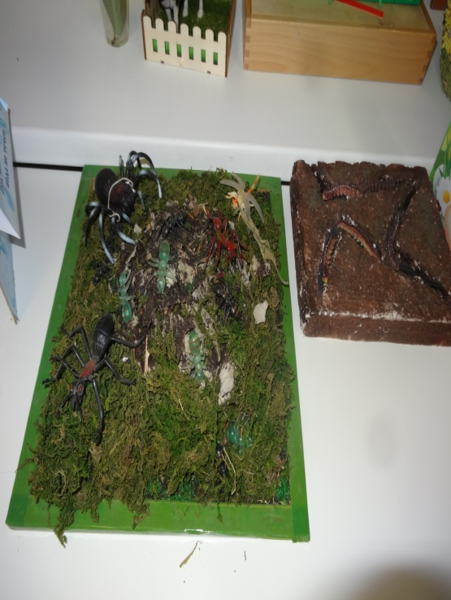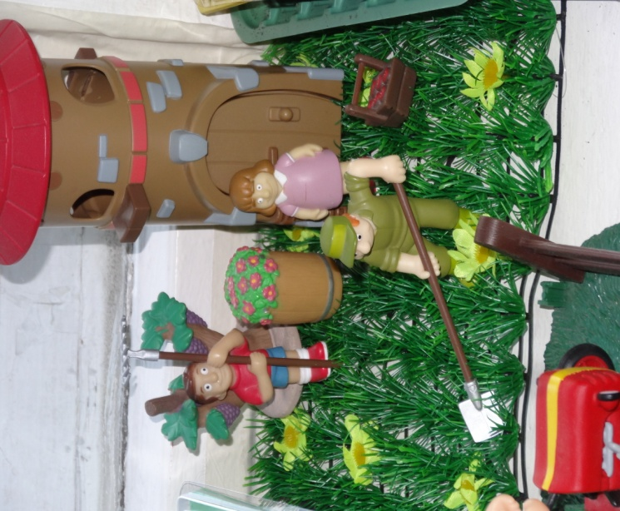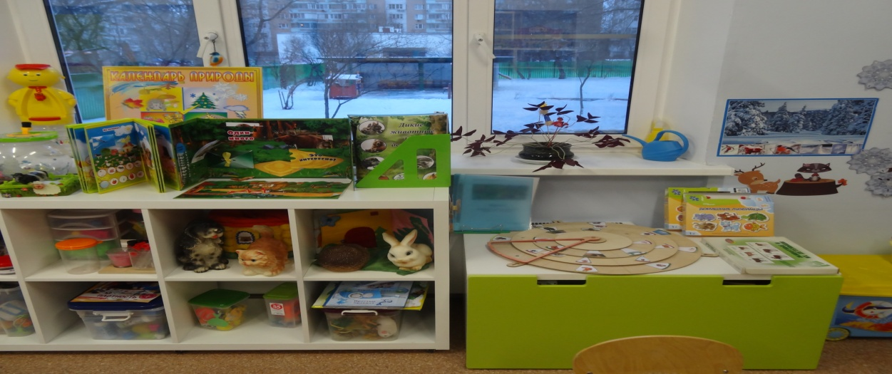
Центр «Природы» включает в себя экологическую деятельность. Данный центр содержит в себе различные виды комнатных растений, на которых удобно демонстрировать видоизменения частей растения, инструменты по уходу за этими растениями: фартуки, палочки для рыхления, пульверизатор, лейки, тряпочки и др. Для всех растений оформлены паспорта с условными обозначениями (паспорт комнатных растений, паспорт лекарственных растений, календарь природы
1Природный матерьял•• шишки, • желуди, • горох, • косточки плодов; • коллекции семян, камней, ракушек; • арбузные семечки, • фасоль, • комнатные растения ,
2. Оборудование для труда и опытной деятельности с растениями: •• лейки • пульвизатор • ящики с землей, • коробочка с крышкой, • стаканчики пластмассовые, • целафановые пакеты, • клейкая лента. • палочки для рыхления, Лейка пластмассовая детская
3. Иллюстративный материал - альбомы, презентации: • Животные Арктики и Антарктики • Перелётные и зимующие птицы • А знаете ли вы? • Времена года • И 8. В данном центре присутствуют различные дидактические игры экологической направленности («Лото «овощи и фрукты», «Растения и их плоды», «Мир животных»: • «Угадай, чей домик?» • «Чьи следы?» • «Этажи леса» и пр.), серии картин типа «Времена года», «Животный и растительный мир», коллекции природного материала, муляжей овощей и фруктов, художественная литература: «Рассказы о природе», Издательство Самовар. 1990; Атлас животных. ООО «Издательство «Эксмо», Москва, 2011. Важным составляющим уголка природы является календарь природы. Созданы Лэпбуки» Берегите природу», «Животные домашние, дикие », Тактильная книга домашние животные. Микроскоп наблюдение за насекомыми 2 шт., Звери и птицы объемные и плоскостные (из разного материала, мелкого размера) – комплект, Комплект компакт-дисков со звуками природы, Серии из 4-6 картинок: части суток (деятельность людей ближайшего окружения),
Серии картинок: времена года (пейзажи, жизнь животных, характерные виды работ и отдыха людей, Фигурки домашних животных с реалистичными изображением и пропорциями –

комплект 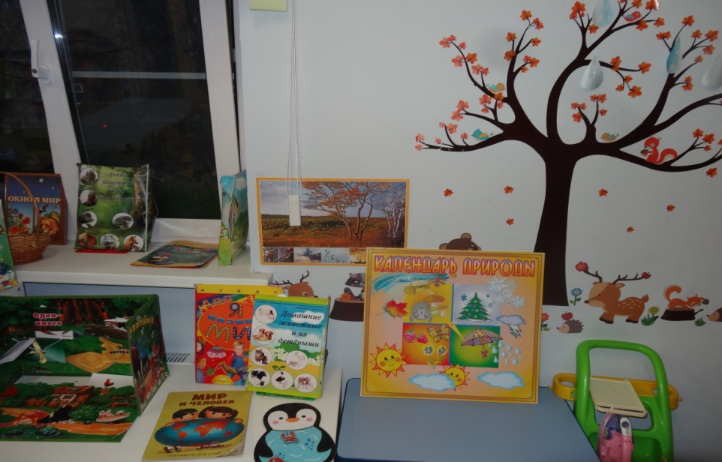

Оформлены макеты (домашние и дикие животные)
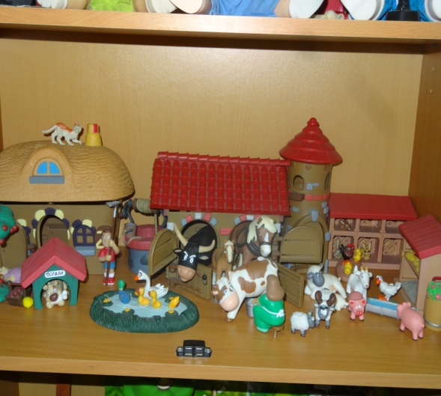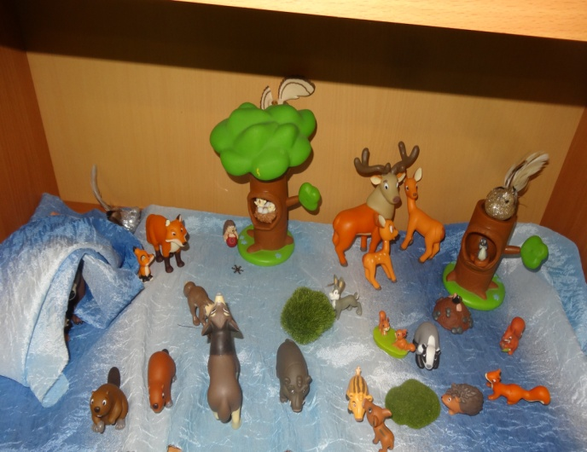

Добро пожаловать друзья!
Хочу представить смело,
Наш уголок познания.
Раскрою вам суть дела.
Он служит для детишек всех,
Источником всех знаний.
Ведь нам без опытов нельзя,
Эксперименты ставим!
Все крупы и материал
Природный изучаем.
Свойства бумаги и воды,
Всё это открываем.
Детишкам интересно здесь,
Для них всё это ново.
И можно сделать в уголке
Здесь множество другого.
Но для начала мы словами
Всё детям объясняем,
И вместе с ними весь процесс
Мы дружно обыграем.
Пусть нет изысков в уголке
Он прост, но интересен.
И важно, что детишкам здесь
Играть довольно весело.
Откроют множество всех тайн
И будут вновь стремиться.
Познать этот прекрасный мир,
И новому учиться!
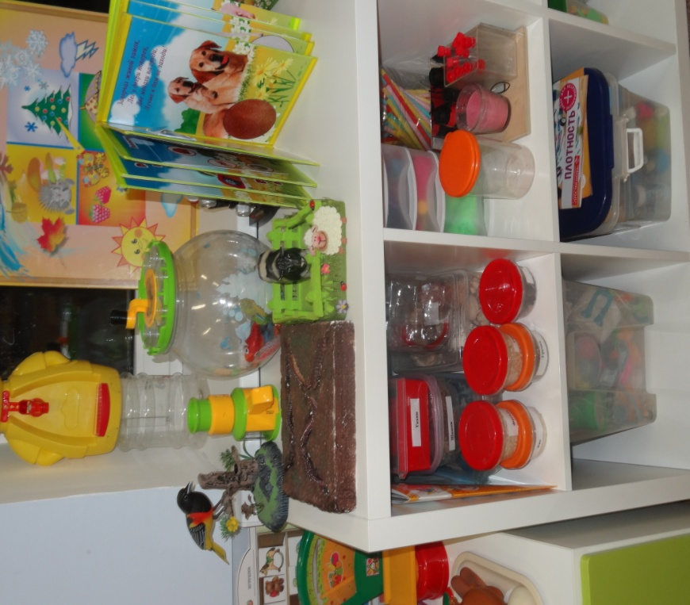

Центр опытно-экспериментальной деятельности «Почемучки» представлен многообразием коллекций Наши маленькие «почемучки» будут превращаться в любознательных испытателей, проводить несложные опыты, определять свойства различных природных материалов.
№ п./п. | Наименование
1. | Приборы – помощники: микроскоп, увеличительные стекла, безмен, песочные часы, компасы, разнообразные магниты, бинокль.
2. | Прозрачные и непрозрачные сосуды разной конфигурации и разного объема: пластиковые банки, бутылочки, стаканы разной формы, величины, ковши, ведерки, миски, воронки, сито, лопатки, формочки.
3. | Природные материалы: камешки разного цвета и формы, глина, песок, ракушки, шишки, скорлупа орехов, кусочки коры деревьев, листья, семена фруктов и овощей, пластилин.
4. | Бросовый материал: кусочки кожи, поролона, меха, лоскутки ткани, пробки, проволока, деревянные, пластмассовые, металлические предметы, трубочки для коктейля.
5. | Разные виды бумаги: обычная альбомная и тетрадная, калька, наждачная, вощеная.
6. | Красители: акварельные краски, безопасные красители.
7. | Медицинские материалы: пипетки, колбы, шпатели, деревянные палочки, вата, воронки, шприцы (пластмассовые без игл), марля, мерные ложки, резиновые груши.
8. | Прочие материалы: зеркала, воздушные шары, зубочистки, растительное масло, мука, соль, стеки, ученические линейки, спички и спичечные коробки, нитки, пуговицы.
Дополнительное оборудование
9. | Оборудование для ухода за растениями.
10. | Календари природы и погоды.
11. | Иллюстрированный материал.
12. | Игровой материал, дидактические игры по экологии.
13. | Справочники, энциклопедии.
14. | Контейнеры для сыпучих и мелких предметов.
15. | Картотека опытов.
16. | Крупы, соль, сахар.
17. | Мерные ложки.
18. | Настольно - печатные игры.
19. | Набор для экспериментирования с водой и песком: емкости 2-3 размеров и разной формы, предметы-орудия для переливания и пересыпания, плавающие и тонущие игрушки и предметы.
20 | Набор цветных светозащитных стекол

Центр воды и песка оснащен: • Емкость для воды и песка • Фартуки • Совок • Веник • Тряпочки • Набор кружек •Емкость с песком • Кинетический песок Набор 3 кг, 4 формочки+песочница, Звездный песок
Набор "Водный мир №4", 3 (в коробке)
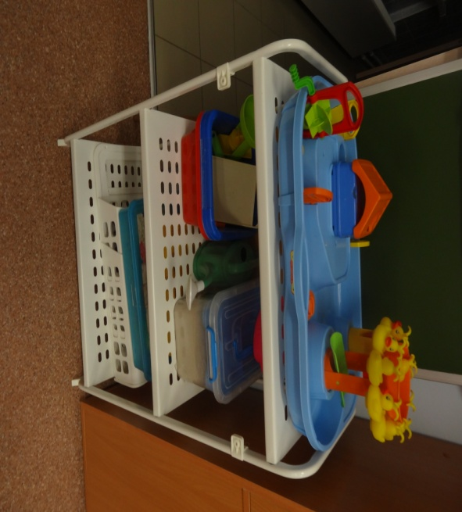
Математика – царица,
Будем у нее учиться:
Играть, считать и измерять
И фигуры различать!
Математика
Учит нас она считать
И фигуры узнавать.
Объясняет цифры, знаки,
И задачки как решать!
Знать где лево, а где право
Знать длину и ширину.
Понимать значение: "равный",
"Больше", "меньше", высоту.
Математика - точна,
Математика - нужна!
Дети любят всё считать,
Нужно только понимать!
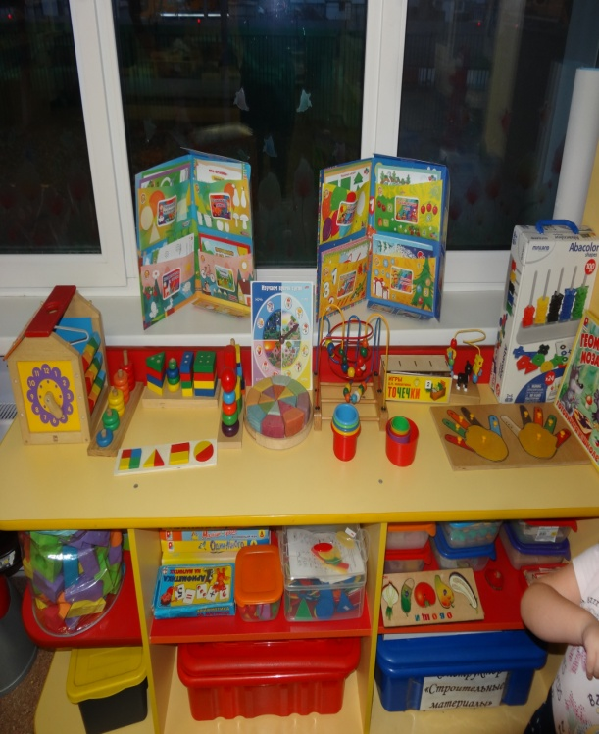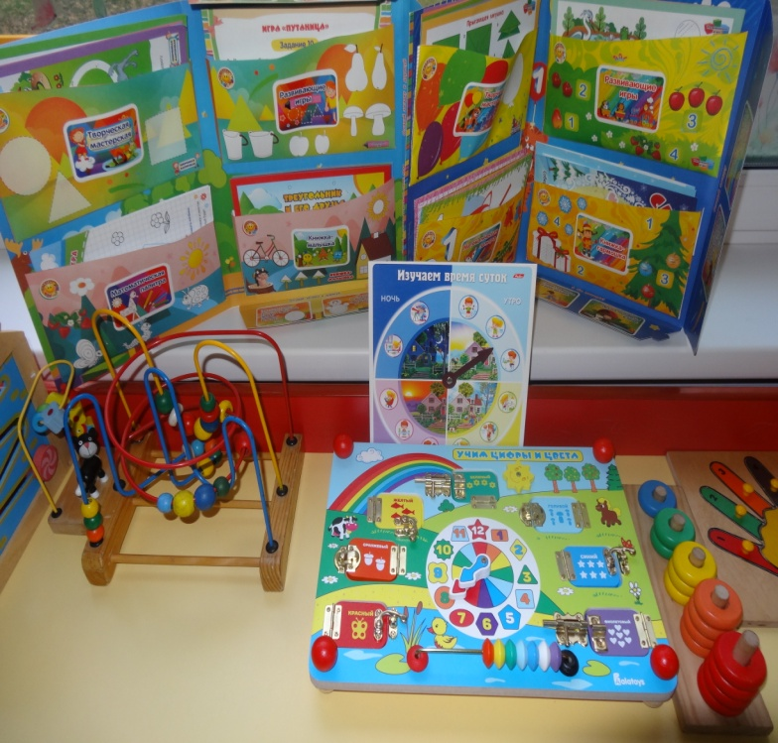

Центр «Математики» (игротека) имеет важные развивающие функции. В данном центре располагаются нормативно — знаковый материал: наборы карточек на сопоставление цифры и количества, наборы кубиков с цифрами и числовыми фигурами, представлены, как различные виды мозаик, так и современные пазлы. Достаточно широкий выбор игр на развитие мелкой моторики руки. При выборе игр предпочтение отдавалось способности игр стимулировать развитие детей. Такими играми являются развивающие игры Воскобовича, «Палочки Кюизенера, «Разрезной квадрат» Никитина, «Логические блоки Дьенеша» и др. Центр решает следующие задачи: • целенаправленное формирование у детей интереса к элементарной математической деятельности. • воспитание у детей потребности занимать свое свободное время не только интересными, но и требующими умственного напряжения, интеллектуального усилия играми. В данном центре размещен разнообразный занимательный материал с тем, чтобы каждый из детей смог выбрать для себя игру по интересам.
№ п./п. | Наименование объекта | Количество на группу | Тип оборудования
1 | Напольная пирамида высотой не менее 90 см из 18 крупных элементов попарно повторяющихся разных размеров 4 основных цветов | 1 | Объекты для исследования в действии  Объекты для исследования в действии
2 | Пирамидка деревянная с квадратными или прямоугольными элементами | 1
3 | Сортировщик с группами стрежней на общей основе и соответствующими цифрами и элементами для нанизывания соответствующих цветов, конфигурации и количеством отверстий | 2
4 | Объемный сортировщик с отверстиями 4 видов и вкладышами разных форм и сечением, совпадающим по форме с отверстиями | 1
5 | Набор из круглой основы и фигурных элементов с возможностью устанавливать их на основе или друг на друге в различных комбинациях | 1
6 | Шнуровки различного уровня сложности | 8
7 | Деревянная основа с размещенными на ней неподвижными изогнутыми направляющими со скользящими по ним элементами | 1
8 | Набор прозрачных кубиков с цветными диагональными вставками со схемами для воспроизведения конфигураций в пространстве | 2
9 | Комплект из трех игр-головоломок разного уровня сложности на составление квадрата из частей | 1
10 | Набор прозрачных кубиков с цветными диагональными вставками со схемами для воспроизведения конфигураций в пространстве | 1
11 | Набор прозрачных кубиков различных цветов для построения объемных конструкций с эффектом смешивания цветов | 1
12 | Набор цветных деревянных кубиков с графическими схемами для воспроизведения конфигураций в пространстве | 1
13 | Набор цветных счетных палочек Кюизенера | 4
 |  |  | Игры на развитие интеллектуальных способностей
14 | Домино с цветными и теневыми изображениями | 1
15 | Домино | 5
16 | Игра-головоломка на составление узоров из кубиков с диагональным делением граней по цвету | 1
17 | Многофункциональный разборный кубик-сортировщик с комплектом вкладышей с пропорциональными размерами и тактильными элементами | 1
18 | Мозаика с плоскостными элементами различных геометрических форм | 1
19 | Комплект игр для среднего дошкольного возраста к Логическим блокам | 1
20 | «Логические блоки Дьенеша» | 1
21 | Комплект игр к счетными палочками Кюизенера | 3
22 | Конструктор из элементов с логическими вкладышами на темы «Форма», «Счет», «Расположение», «Эмоции», «Движение»
23 | Комплект счетного материала на магнитах | 1
24 | веры с цифрами до 20 | 20 шт.
25 | Геометрический конструктор с игровым полем | 1
26 | геометрические фигуры | 6 наборов
27 | Счетные палочки | 15 наборов
28 | Бизиборд Учим цифры и цвета | 1
29 | Раздаточный материал «Математика | 1
30 | Домино дерев | 2
31 | Лото | 8 шт.

Есть в группе очень интересный уголок.
Вниманье всех, конечно, он привлек.
В нем собраны различные предметы
По форме, величине и цвету.
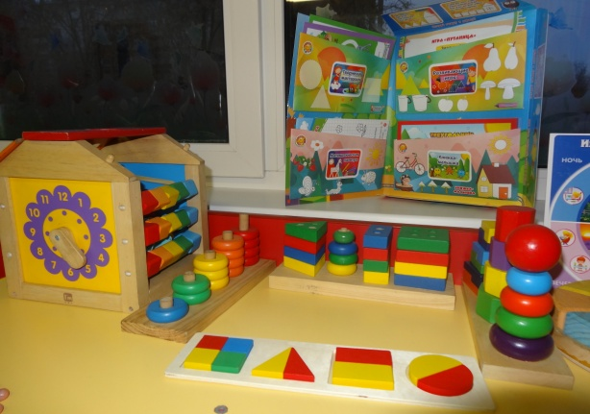

Центр занимательной математики средней группы может, содержит:
Дидактические игрушки и настольные игры, развивающие у детей умения:
— сравнивать предметы по различным признакам — размеру, форме, цвету, назначению и т.д.;
— группировать предметы на основе общих признаков (это — посуда,
это – обувь, это — мебель; ленты одинаковой длины и одинакового цвета); составлять целое изображение из 6-8 частей («Игрушки», «Животные», «Цветы» и т.п.): лото (посуда, одежда, мебель, животные, растения); мозаика геометрическая;
— составлять ряды из одинаковых предметов по убыванию или возрастанию того или иного признака: объема, высоты, интенсивности цвета и т.д.;
— составлять простой план-схему с использованием разнообразных замещений реальных объектов: игры «Замри», «Волшебные картинки», «Придумай сам», «Где мама?» и др.;
Дидактические игры:
-игры для понимания символики, схематичности и условности («На что похоже?», «Дострой»);
-модели: числовая лесенка, ряд величин, спиралевидные модели на познание временных отношений;
-игры для освоения величинных, числовых, пространственно-временных отношений («Составь такой же узор»);
-игры с алгоритмами, включающие 3-5 элементов («Выращивание дерева») и т.п.
Развивающие игры: «Сложи узор», «Точки», «Уголки», «Уникуб», рамки-вкладыши Монтессори и т.д. в соответствии с возрастными задачами
Развивающие игрушки: сложные пирамидки типа "Ступеньки", логические мозаики разного типа, "Геометрик", цилиндры-втыкалки, доски-лабиринты, шнуровки разного типа и материала.
- А теперь посмотрите сюда.
Много здесь конструкторов? Конечно же, да!

Центр строительства не пустует никогда.
Здесь ребятишками строятся дома
Для машин и для зайчишек,
Поросяток, кукол, мишек.
Разные конструкторы используются тут.
Всем создадут строители комфорт и уют.
Если, гости, вас устроит,
Можем дом и вам построить.
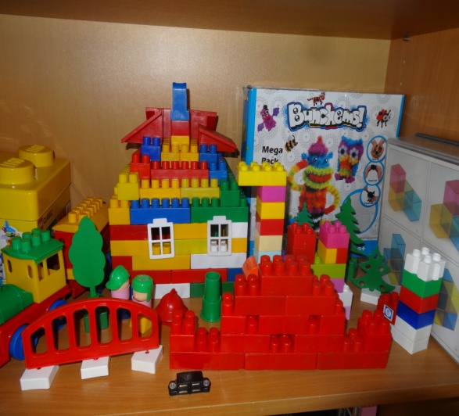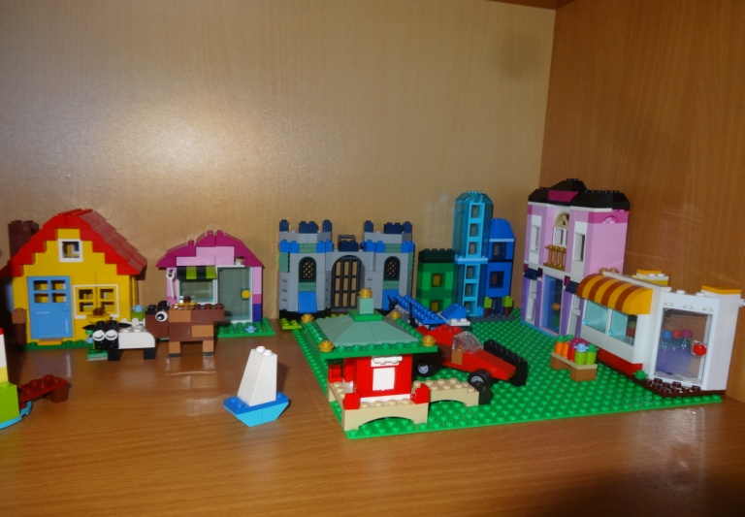

Конструктивно=исследовательская деятельность, хоть и сосредоточена на одном месте и занимает немного пространства, достаточно мобильна. Практичность его состоит в том, что с содержанием строительного уголка (конструктор различного вида, крупный и мелкий, деревянный конструктор) можно перемещаться в любое место группы и организовывать данную деятельность, как с подгруппой детей, так и индивидуально. Наши воспитанники самостоятельно при реализации своих замыслов используют схемы и модели построек. Центр дополнен мелкими игрушками для обыгрывания.

№ | Наименование | Кол-во
1 | Крупногабаритный пластмассовый конструктор из кирпичей и половинок кирпичей с креплением элементов по принципу ЛЕГО | 1
2 | Настольный конструктор деревянный неокрашенный. Тип 1 | 1
 | Конструктор деревянный цветной 20 дет | 2
3 | Конструктор цветной с элементами 6 цветов (4 основных цвета, белый и натуральное дерево) | 2
4 | Конструктор деревянный с элементами декораций и персонажами сказок | 2
5 | Двухсторонний мат-трансформер из элементов-ковриков с вкладышами геометрических форм, для плоскостного и объемного конструирования | 1
6 | LEGO Classic Конструктор Набор для творческого конструирования | 4
7 | LEGO DUPLO Конструктор | 3
8 | Мягкий конструктор | 1
9 | Строительный набор «Городская жизнь» | 2
10 | Конструктор деревянный с элементами декораций и персонажами сказок | 9
11 | Конструктор мягкие блоки | 1
12 | Купола окрашенные | 1
13 | Животные и детеныши из дерева | 1
14 | Конструктор тико | 2
15 | Игрушки для обыгрывания построек (фигурки животных). | 1
16 | Схемы построек, алгоритмы, рисунки, фотографии.
17 | Детский конструктор Город Мастеров Военный парад BB-7009-R | 1
18 | Детский конструктор Город Мастеров Колобок BB-1001-R | 1
19 | Детский конструктор Город Мастеров Оборона Москвы с фигуркой KK-7015-R | 1
20 | Конструктор натуральный бук | 1
21 | Конструктор мягкий кирпичик | 1
22 | Пазлы №2 | 5
23 | Творческий конструктор№1(улитка) | 1
24 | Творческий конструктор№2 (черепашка)
25
Нетрадиционный материал: подборка из бросового материала– • бробки, • цилиндры, • катушки, • конусы, • пластиковые бутылки, • пробки и т.п.
3. Машины грузовые и легковые, железная дорога, кораблики, лодки
4. Рисунки и простые схемы, алгоритмы выполнения построек. 5. «Автосалон»: игрушечный транспорт средний и крупный. 6. Небольшие игрушки для обыгрывания построек: • фигурки людей • животных • мелкие игрушки самолёты
Центр дидактических игр (игротека)
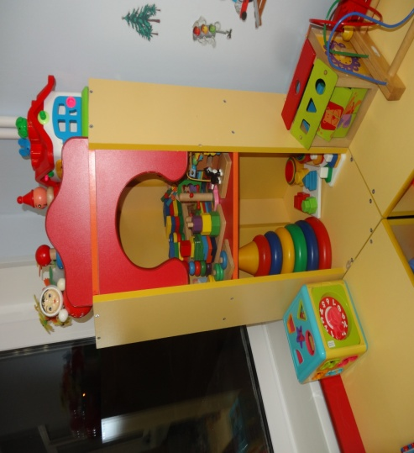

1.Материал по математике и сенсорике: • Мозаика разных форм и цвета (мелкая, средняя, крупная) • Шнуровки, • Фланелеграф большой • Фланелеграф маленький • Чудесный мешочек • Касса со счётным материалом • Наборы счётных палочек • Наборы ламинированных цифр от 1до 10)- маленьких • Набор ламинированных карточек с изображением количества (от 1 до10)- маленьких • Мелкий раздаточный материал (игрушки - уточки, белочки, матрешки) • Счётные карточки 2. Настольные игры: • «Овощной магазин» • «Весёлый счёт»- пазлы
«Цветочные поляны» • «Автомобили и гаражи» • «Найди свой домик» • «Парные картинки» • «Танграм» • «Найди столько же предметов»- счёт до 10 • «Считаем до 10»
3. Игры и упражнения на развитие логики: • Лабиринты • «Найди всех кошек, зайчат и пр.» • «Логические таблицы»
Здравствуй Родина моя!
Очень я люблю тебя
Необъятные просторы,
Наши русские березы –
Разнотравные поля,
Это все моя земля!
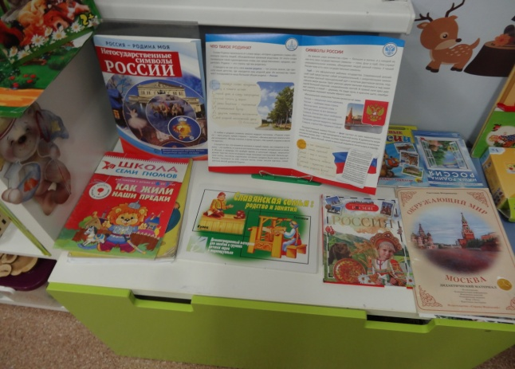

В «Нравственно-патриотическом» центре «Родина моя»

№п./п. | Наименование
1. | Символика России; : флаг России, герб России, портреты президента России, государственный гимн РФ. В нем находятся пособия, отражающие многонациональность нашей Родины, иллюстрационный материал по ознакомлению детей с климатическими зонами России,
 | Пособия, отражающие многонациональность нашей Родины
 | , Иллюстрационный материал по ознакомлению детей с климатическими зонами России, образцы
2. | Дидактические пособия: «Расскажите детям о московском Кремле; «Расскажите детям о достопримечательностях Москвы»;
3. | Дидактический материал: «Защитники Отечества», «9 мая – день Победы». «Великая Отечественная война», «Расскажи про свой город»;
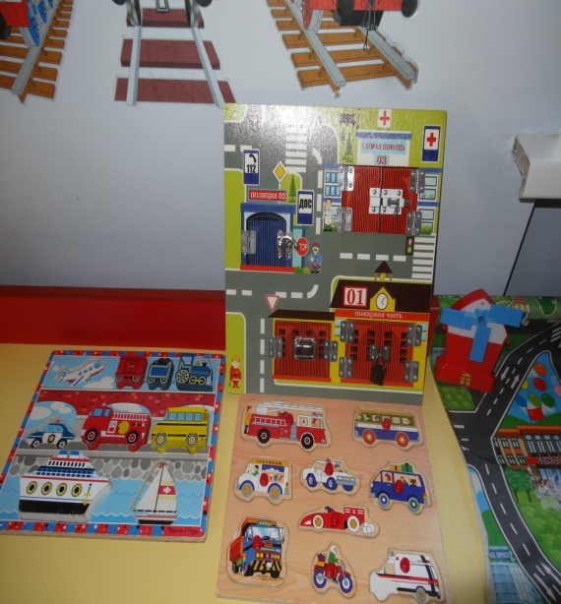

Центр «Безопасности» отражает безопасность дома, на улице (ПДД) и пожарную безопасность. Он оснащѐн необходимыми атрибутами, игрушками, дидактическими играми. Хорошим дидактическим пособием служит специально оборудованный столик с разметкой улиц и дорог, и дополнительным набором мелкого строительного материала и дорожных знаков, светофор
№  п./п. | Наименование
 | Дорожные знаки;
 | Макет светофора
 | Различные виды транспорта;
 | Простейший макет улицы, где имеются дома по обеим ее сторонам и между ними обозначена дорога, на которой ярко выражены тротуар, проезжая часть, пешеходный переход
 | Набор карточек «Дорожная азбука». Картины с изображением различного вида транспортных средств.
 | Атрибуты к сюжетно-ролевой игре «Автобус».
Настольные и дидактические игры по ПДД и ОБЖ («Уроки
безопасности», «Транспорт», «Авиация», «Учим дорожные знаки»); Лото: «Транспорт», «Светофор».

В средней группе развивается наблюдательность, умение ориентироваться в помещении, на участке детского сада и в ближайшей местности. Дети этого возраста продолжают знакомиться с понятиями «улица», «дорога», «перекресток», «остановка маршрутного транспортного средства» и элементарными правилами поведения на дорогах. Расширяются знания детей о различных видах транспортных средств, особенностях их внешнего вида и назначения («Машина скорой помощи», «Пожарная машина», «машина полиции», автобус, трамвай, троллейбус). Дети знакомятся с работой полицейского.

Центр сюжетно-ролевых игр

А вот любимое местечко,
Здесь время мчится, словно речка,
Тут быстро взрослым можно стать
И профессии менять
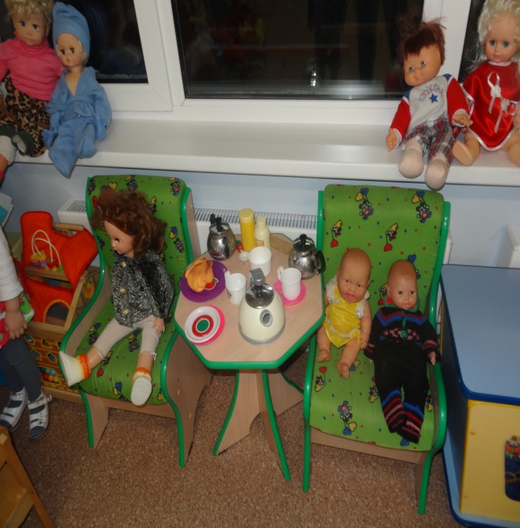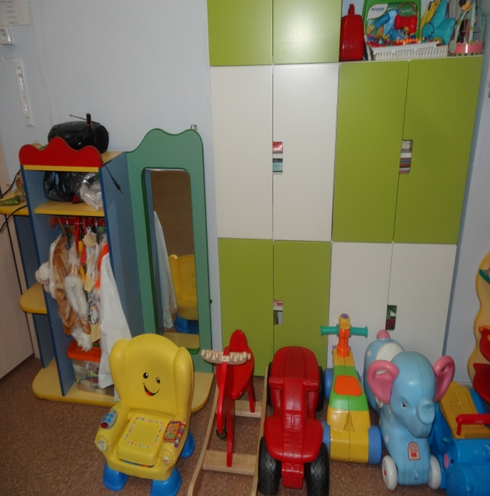
Игра - самая любимая и естественная деятельность дошкольников. Она сопровождает дошкольников в течение всего времени пребывания в детском саду. Веселые хороводные и имитационные игры, игры с игрушками в утренние часы поднимают настроение, сближают детей, помогают забыть минуты расставания с родителями. Игровые моменты в течение дня повышают интерес детей к выполнению режимных процессов, способствуют развитию активности и самостоятельности.
Игровые островки оснащены передвижной мебелью, способствующей быстрой смене ситуации в игровом сюжете. Большое количество игрушек ярких, многофункциональных и развивающих, наполняют игровую среду групповых комнат. Игровое пространство предусмотрено для игр и мальчиков, и девочек. «Мальчики и девочки»
№ | Наименование | Кол-во
1 | Комплект кукольных постельных принадлежностей. Комплекты одежды для кукол Комплект одежды по сезону | По 1 комплекту
2 | Куклы крупные | 2
 | Куклы средние | 3
3 | Атрибуты для игр с производственным сюжетом отражающих профессиональный труд людей:
4 | Кукла Почтальон | 1
5 | Кукла пласт. Маленькая Медсестра | 1
6 | Кукла Повар | 1
7 | Кукла Строитель | 1
8 | Кукла мальчик с собачкой | 1
9 | Кукла в спортивной одежде | 1
10 | Пальчиковый театр по профессиям | 1 набор
11 | Машинка мал | 20 шт.
12 | Машинки дер. | 5 шт.
13 | Машинки (крупного размера) | 5 шт.
14 | Набор ложек Ассорти | 1 набор
15 | Набор Хозяюшка | 1
16 | Набор игровой Парикмахер | 2
17 | Набор игровой Инструменты Маленький мастер | 1
18 | Набор игровой Доктор в пласт. чемодане | 2
19 | Игрушка пласт. Доска гладильная | 1
20 | Игрушка пласт. Утюг | 3
21 | Игрушки – орудия труда: клещи, плоскогубцы, отвертки, шуруповерт, топор. Дрель, молоток, пила, ключ и др. + Бросовый материал
22 | Уголок безопасности Макет проезжей части и набор материалов к нему (машин, светофоров, человечков) для моделирования пространственных отношений. _
23 | Игрушки животных резиновые | 40 шт.
24 | Тематические альбомы.
25 | Выносной материал: машинки, ледянки, формочки, ведѐрки
26 | Атрибуты для игры «Рыбалка» (Удочки, рыбки на магнитах, ведерки)
27 | Набор: железная дорога (для малышей от 2-х до 3-х лет) | 1
28 | Набор для игры в шары с желобом | 1
29 | Набор мелких деревьев | 1
30 | Машинка УАЗ | 1
31 | Интерактивный домик 6в 1 | 1
32 | Набор шнуровок времена года | 1
33 | Мозаика 63 дет | 1
34 | Мешочек дидактический | 4 шт.
35 | Семейки (слон, кошки, овечки, бегемот) | По 1 шт.
36 | Комплект игрушек забав (кукла, петрушка, медведь, мельница, идет бычек, лестница)
37 | Мозаики | 4
39 | Неваляшки | 2
40 | Матрешки дер. | 4
41 | Уборочная тележка | 1

Мебель в игровом центре: • стол, • 2 кресла, • диван, • кухонная плита, • зеркало, • стульчик, • стол для игры в магазин,
Уголок народной игрушки.
Народная игрушка привлекает внимание своей простотой. В ней нет ничего лишнего. Ребёнок сам силой своего воображения и фантазии наполняет игрушку тем или иным духовным содержанием. Кроме того, это наша история. Поэтому у каждого малыша должны быть в коллекции русские народные игрушки, картинки с их изображением и понятие о том, что это такое.
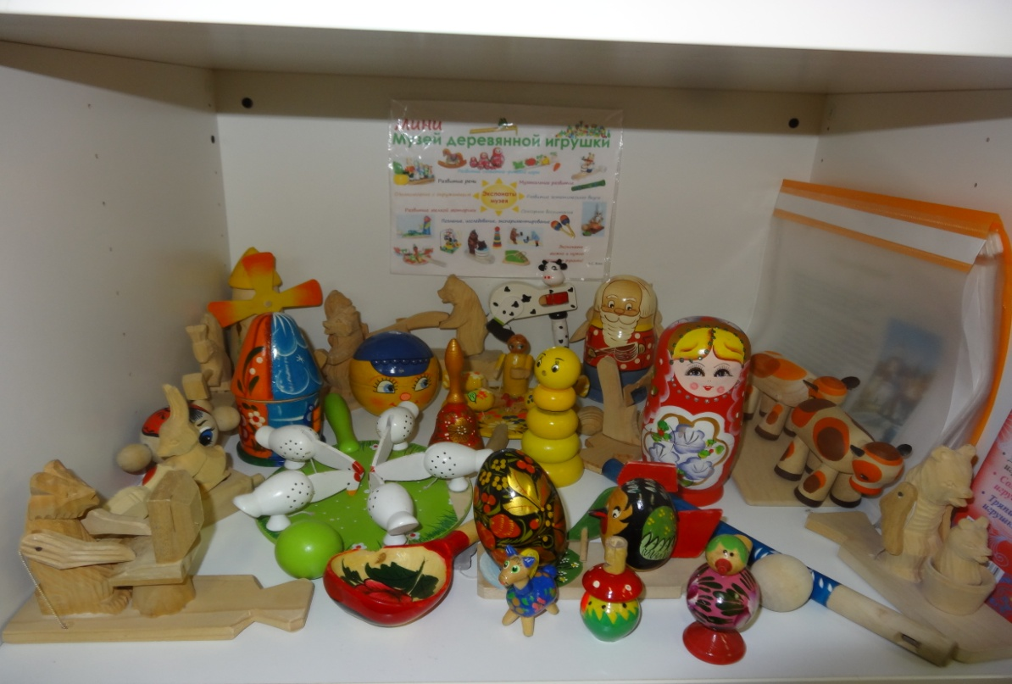

УГОЛОК «МЫ ИГРАЕМ»
Играя, мы учимся,
Играя, живем,
С игрой интересной
Мы мир познаем!
Кто серьезно заболел,
Есть у нас больница,
А постричься не успел-
Не надобно сердиться.
Есть у нас и доктора,
Есть причесок мастера.

Сюжетно-ролевая игра «Магазин»:
1. Касса, весы, калькулятор, счёты;
2. Кондитерские изделия;
3. Хлебобулочные изделия;
4. Изделия бытовой химии;
5. Корзины, кошельки;
6. Предметы-заместители;
7. Овощи, фрукты.
8.Продукты питания

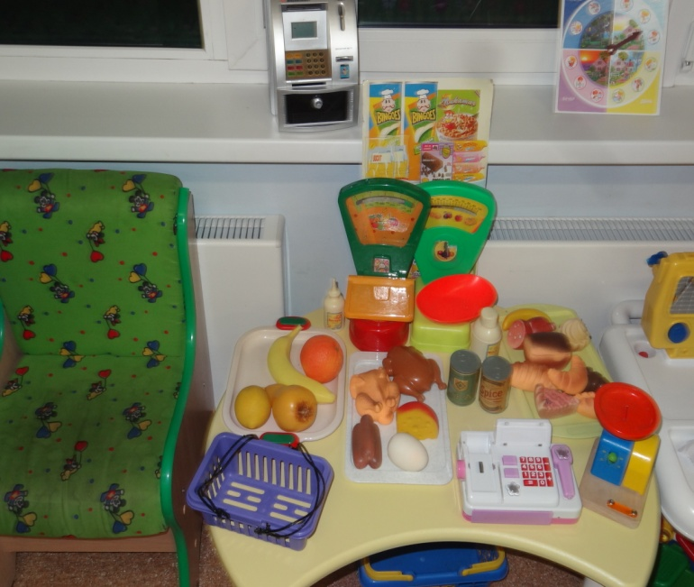

Айболит лечил мартышек,
А Пилюлькин – коротышек!
Мы же лечим всех подряд-
Бегемотиков, бельчат,
Крокодилов и волчат,
И лисят и поросят,
Кукол, рыбок, зайчиков,
Девочек и мальчиков!
Лечим зубки им и глазки,
И наложим им повязки!
И таблеток им дадим,
И микстурой напоим!
Есть у нас бинты и йод.
Приходи, больной народ!
А уж что совсем приятно -
То, что лечим мы БЕСПЛАТНО

Сюжетно-ролевая игра «Больница»:
1. Медицинские халаты и шапочки;
2. Набор доктора;, шприцы, грелка, термометр, слуховая трубка, шпатели, бинт, муляжи мед. препаратов, пластмассовые ножницы, пинцет;
3. «Аптека»:
Вата, бинты, лекарства, градусники, мерные ложечки, пипетки, стаканчики, шпатели. Рецепты и касса.

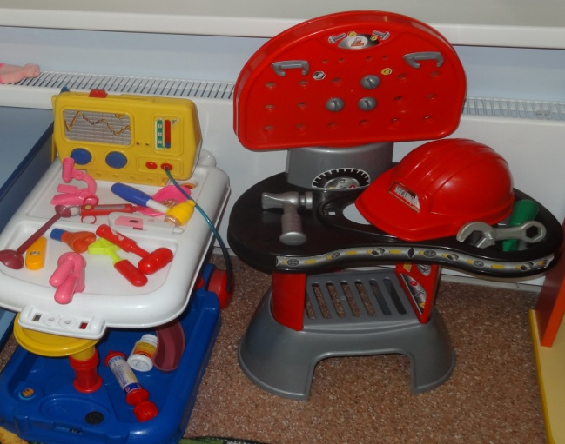
Есть у нас центр дорожного движения,
Он достоин уважения.
В нем перекресток со светофорами,
Улица с домами, машинами.

А этот центр любим всеми мальчишками.
Оснащен он крючками, задвижками.
С замочком любым мы справимся сами,
Подрастем и будем все мастерами.
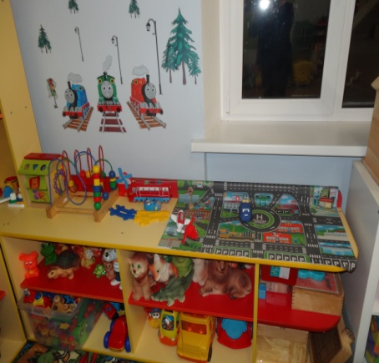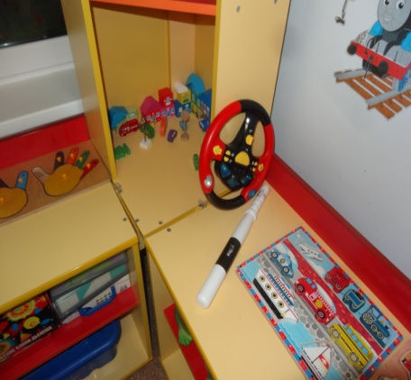
Сюжетно-ролевая игра «Шофёр»:
1. Рули;
2. Инструменты;
3. Разнообразные машины;
4. Фуражка регулировщика;
5. Жезл, свисток;
6. Светофор.
7. Макет «Перекрёсток»

Машинки не дремлют,
Конструкторы – в деле,
Мальчишки из них
Город сделать сумели.
Здесь полный порядок
И драк не бывает,
Вот только машинок
На всех не хватает!

Сюжетно-ролевая игра «Стройка»:
1. Строительный материал: крупный и мелкий;
2. Строительные инструменты (молоток, пила, плоскогубцы, гаечный ключ, тиски, отвертка);
3. Каски.

Сюжетно-ролевая игра «Кухня»:
1. Посуда;
2. Газовая плита;
3. Фартучки.
4.Прихватки
5.поднос,
6. посуда столовая кукольная,
7.чайная, кухонная, полотенце,
8. фартуки;
9. муляж курицы, фруктов.

КАРТОТЕКА.
«Артикуляционная гимнастика»
«Математическая картотека»
«Трудовое воспитание»
«Пальчиковая гимнастика»
«Элементарные опыты и эксперименты в детском саду»

Куклы, бантики, коляски,
Сумочки, посуда….
Тут девчонок государство
И порядок всюду.
Будущей хозяйке
Много надо знать -
Пироги постряпать,
Платье постирать.

Сюжетно-ролевая игра «Семья»:
1. Комплекты одежды для кукол Комплект одежды по сезону
2. Набор няня
3.Коляска
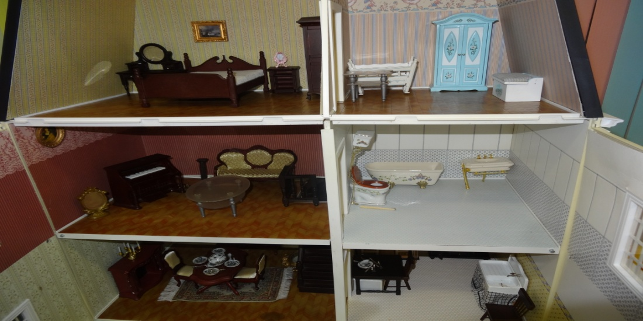
В парикмахерской шикарной
Есть весь нужный инструмент,
Тушь, помада, и румяна,
Вот "Шанели" только нет!

Тут Вам сделают прически
Покороче, подлинней,
Если куколка захочет,
Даже пыль стряхнут с ушей!
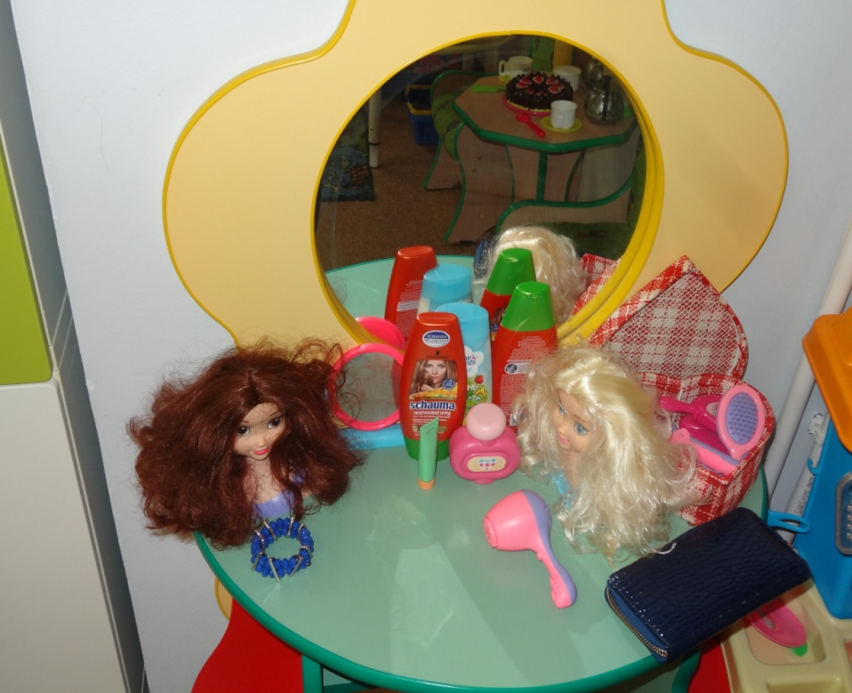
Сюжетно-ролевая игра ««Парикмахерская»»:
1.фен – 2 шт.,
2 расчёски,.
3.помазок,
4.машинка для бритья в мужском зале,
5.машинка для стрижки волос,
6.бигуди;
7.ножницы
8.Щипцы для накручивания волос
8.Заколки,, бусы
9.Флаконы
10.Голова-манекен для причесок 2 шт.,

Разные атрибуты для ряженья: • шляпы, • очки, • шали, • юбки, • каски, • фартуки • косынки и др. • халаты белые
В салон красоты скорей поспешите,
Нарядитесь и причёску себе наведите.
Вы будете просто неотразимы,
Затем поспешите в театр, в магазины.
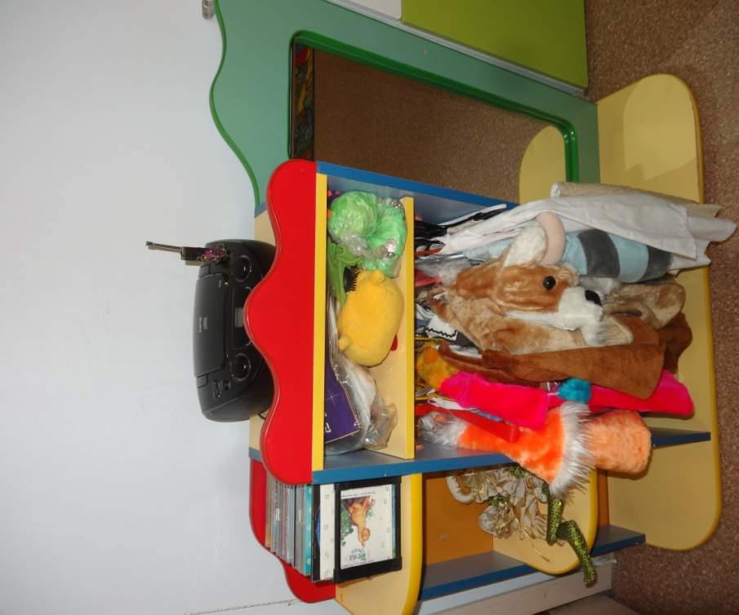
- Если дальше вы пройдете,
К куклам в домик попадете.

Сюжетно-ролевая игра ««Деревенский домик»»:
1.Дом деревянный:
2. деревянная мебель: стол, стулья 5 шт., кровать 2 шт., табуретка, диван
3. деревянная посуда
4. деревянные куклы 5 шт. (семейка)
5. Скотный двор деревянный:
6.Забор деревянный
7. Домашние животные (набор)

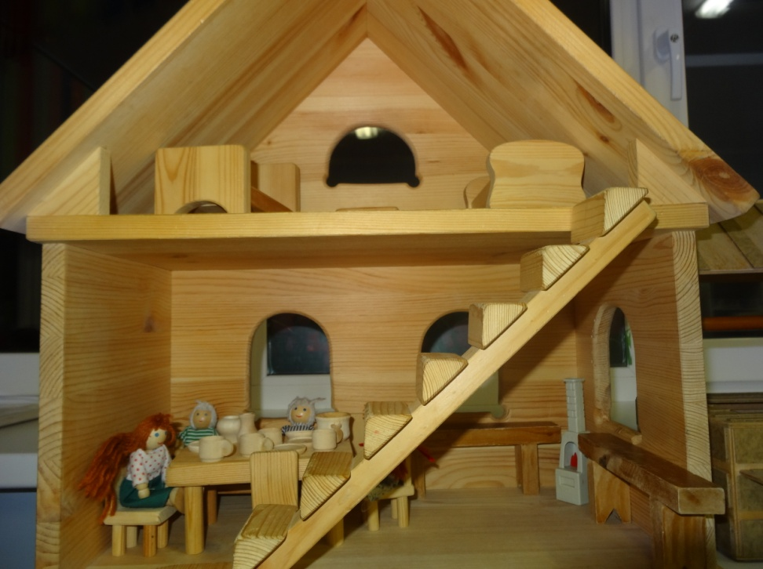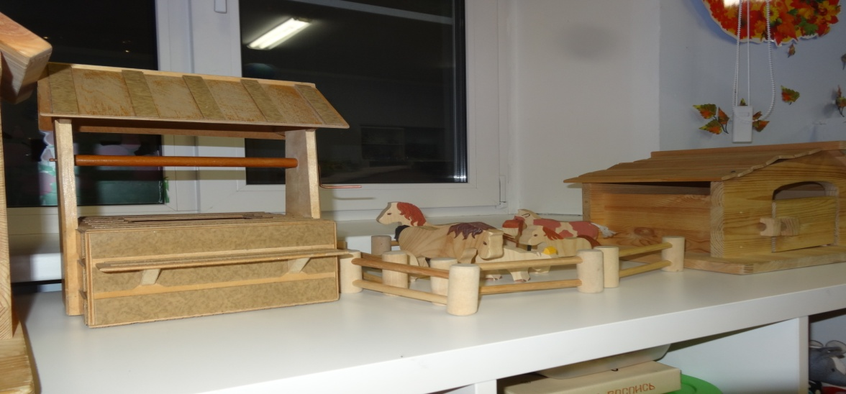

Эффективное использование пространства спальни в ДОУ для развития детей дошкольного возраста.

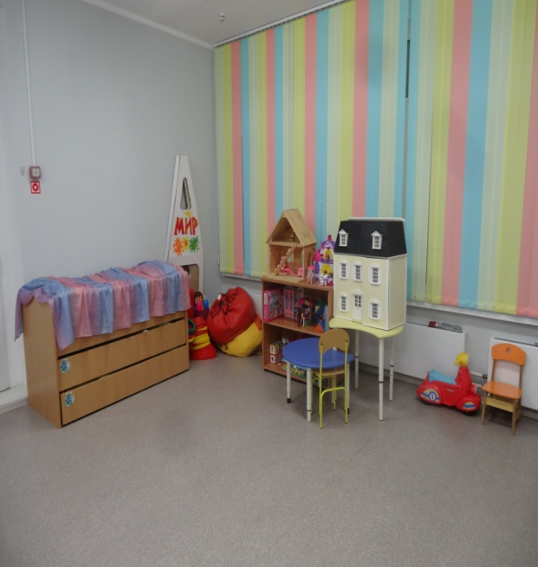
«В типовом здании дошкольного учреждения площадь групповой комнаты почти равнозначна спальне. При этом в спальне ребенок находится всего 2-2,5 часа из 12 часов пребывания в детском саду, все остальное время (около 6-7 часов, исключая прогулку), когда играет, занимается, кушает, он в основном находится в пространстве игровой комнаты. Порой на площади в. м собираются 29 малышей, а рядом в спальне на такой же площади стоят кровати. Встает вопрос, каким образом расширить пространство для ребенка, чтобы он мог свободно подвигаться и уединиться, создать большую постройку и заняться другими интересными для ребенка делами. Мы устроили
В последнее время все чаще поднимается вопрос о нехватке пространства для игр, детских экспериментов и развития ребенка в целом. В связи с нынешней укомплектованностью групп в детских садах, появляется потребность в расширении их пространства. Ведь детям не хватает места для игр, они элементарно устают от шума, который образуется в процессе игры детей или игр нескольких подгрупп по интересам.
Благодаря трансформируемым - выдвижным кроватям, спальни детского сада можно сделать предельно функциональными, что поможет ребёнку проявиться и даст свободу выбора того вида деятельности, который необходим ему в данный момент.
Как раз вот такая спальня, с выдвижными кроватями, и есть решение многих проблем, касающихся нехватки пространства. В таких спальнях работает принцип гибкого перемещения, который заключается в организации различных пересекающихся сфер активности, что позволяет детям в соответствии со своими интересами и желаниями свободно заниматься в одно и то же время, не мешая друг другу, разными видами деятельности.
Задвинув выдвижные кровати, мы превращаем в спальню: в комнату отдыха – релаксации, место для репетиций, показа концертных и театрализованных постановок, игровую, научную, образовательную, а также спортивную зону, творческую мастерскую и т.д.
Освободившееся пространство спальни помогает детям самостоятельно определить содержание деятельности, наметить план действий, распределять свое время и активно участвовать в деятельности, используя различные предметы и игрушки.
В нашей спальне мы устроили Физкультурный центр и уголок уединения.

Направление: Физическое развитие
Центр «Если хочешь быть здоров!»

Если день начать с зарядки,
Значит, будет все в порядке.
Нам пилюли и микстуры
Заменяет физкультура.

Вид деятельности: двигательная, игровая. Цель: Развитие физических качеств (скорость, сила, гибкость, выносливость, и координация), накопление и обогащение двигательного опыта детей (овладение основными движениями), формирование у воспитанников потребности в двигательной активности и физическом совершенствовании. Задачи: • развитие физических качеств (скорость, сила, гибкость, выносливость, и координация; • накопление и обогащение двигательного опыта детей (овладение основными движениями); • формирование у воспитанников потребности в двигательной активности и физическом совершенствовании.

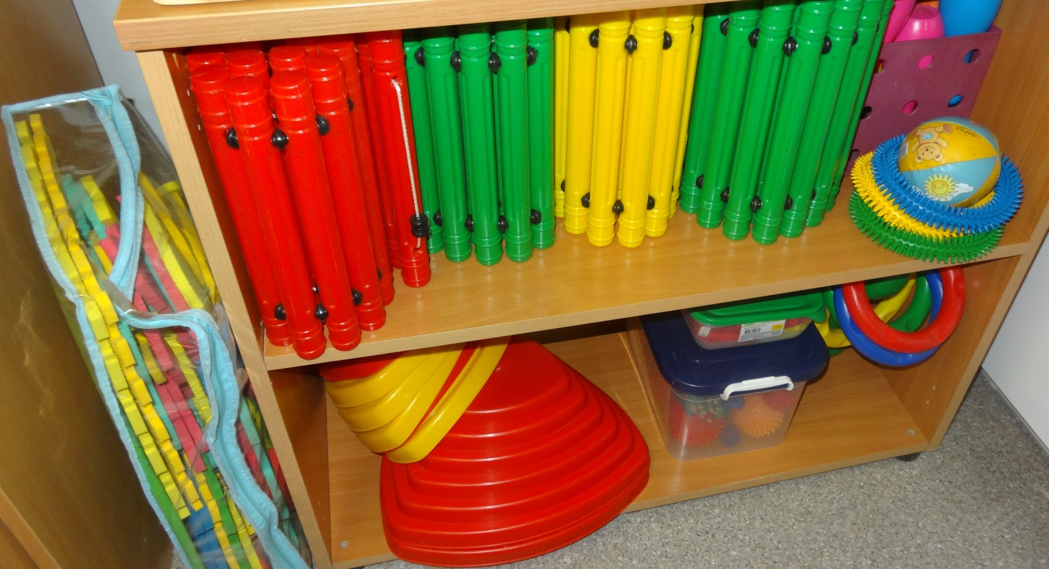

№ | Наименование | Кол-во
1 | Оборудование для закаливания: дорожки для массажа стоп ног.
2 | Спортивный инвентарь (комплект разноцветных гантелей, мячи разных размеров, кольцеброс, мишени)
3 | Нетрадиционное спортивное оборудование (ленты разноцветные, флажки, коврик массажный, игрушки-ловушки, игрушки-несушки, мешочки, массажные дорожки и коврики, сюжетные ориентиры); | 3
4 | . Картотеки подвижных игр и считалок, физкультминуток и п./г по лексическим темам
5 | Скакалки | 3 шт.
6 | Маски для п./и.
7 | . Дидактические игры «Спортивное лото», «Оживи человечка», «Угадай вид спорта» и т.д.
8 | Альбомы: «Зимние виды спорта», «Летние виды спорта», «Мужские и женские виды спорта», « Расскажите детям об Олимпийских играх», «Расскажите детям об олимпийских чемпионах», «Спортивный инвентарь».
9 | Картотека: Картотека гимнастики пробуждения, Картотека подвижные игры. Схемы выполнения упражнений.
10 | Островки | 8
11 | Мячи массажные мал | 12
12 | Мячи | 3
13 | Кольцеброс | 2
14 | Кегли | 1

.

Центр «уединения »
Если все же мы устанем,
Можем и уединиться:
Можем в кресле посидеть,
На вертолете прокатиться.
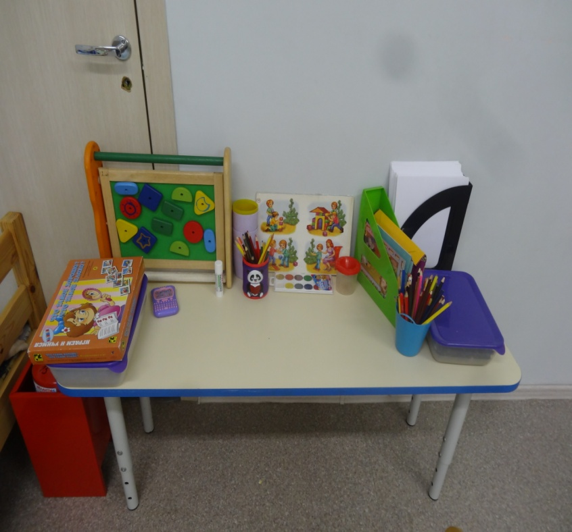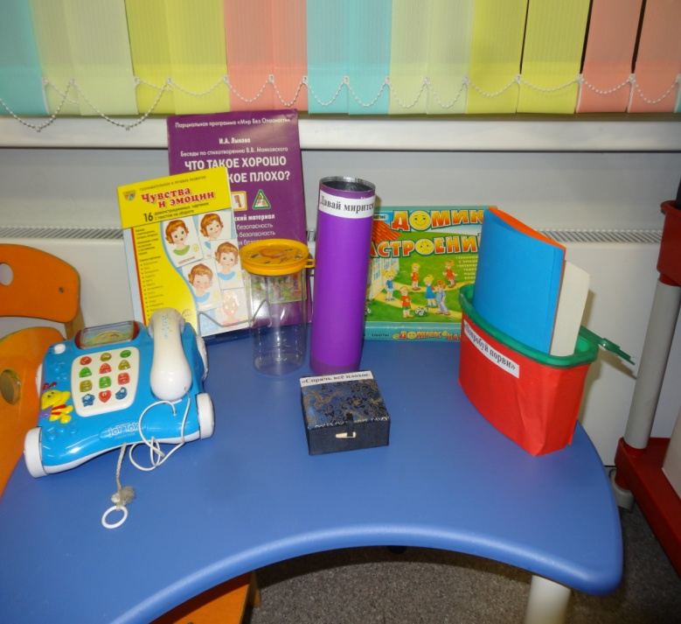

ФГОС ДО рекомендует:
- развивающая предметно-пространственная среда должна обеспечивать возможность общения и совместной деятельности детей (в том числе детей разного возраста) и взрослых, двигательной активности детей, а также возможности для уединения.
- развивающая предметно-пространственная среда должна быть содержательно-насыщенной, трансформируемой, полифункциональной, вариативной, доступной и безопасной. Вариативность среды предполагает: наличие в Организации или Группе различных свободный выбор детей.
В процессе воспитания и обучения дети переживают массу эмоций, получают огромное количество информации, которую пространств (для игры, конструирования, уединения и пр.), а также разнообразных материалов, игр, игрушек и оборудования, обеспечивающих
им необходимо усвоить. Поэтому в своей группе я создала для детей личное пространство - уголок уединения. «Уголок уединения» в группе - это зона благодаря которой у детей появилась возможность расслабиться, устранить беспокойство, возбуждение, скованность, сбросить излишнее напряжение, восстановить силы, увеличить запас энергии, почувствовать себя защищёнными.
«Уголок уединения» - это место, где ребёнок может побыть наедине с собой, поиграть с любимыми игрушками, рассмотреть интересную книгу или просто помечтать.
«Уголок уединения» необходим, ведь он обеспечивает возможность уединения ребенка во время длительного пребывания среди большого числа сверстников.
Цель использования «уголка уединения» - создать условия для отдыха, уединения детей, релаксации и самостоятельных игр в течение дня, необходимых для выражения переживаемых детьми стрессовых ситуаций (утреннего расставания с родителями, привыкания к новому режимному моменту и т. п.).
Наш «уголок уединения» оснащен:
- телефон, по которому малыш «звонит» маме или папе поделиться чем-то сокровенным;
- островок «Фантазий» - дети раскладывают на ткань по своему усмотрению различные цветы, речку, домик и многое другое. Это занимательное упражнение помогает ребёнку отвлечься;
- дидактические игры «Собери бусы» и «Собери букет», которые берут на себя функцию умиротворения;
- дидактические игры по изучению эмоциональных состояний: «Чувства и эмоции»; «Как поступают друзья»; «Угадай эмоцию»; «Найди друзей»; «События и эмоции»; «Мои чувства»; «Эмоции в сказках». Каждая игра подбирается в зависимости от ситуации. В случае если ребёнок чувствует себя некомфортно, сначала выясняю причину его состояния, а затем предлагаю поиграть в ту или иную игру;
- коробочка гнева и раздражения «Спрячь всё плохое» - коробочка темного цвета, куда дети выбрасывают всю свою «злость и обиду» (сжав предварительно кулачки и собрав в них все, что накопилось «плохого»);
- коробочка «Попробуй порви» - дети мнут или рвут листы бумаги различной фактуры;
- стаканчики для крика;
- коробочка для плохих чувств (ребёнок выговаривает в коробочку все свои обиды, может нарисовать свой гнев или обиду и также положить туда, коробочку берут с собой на улицу и там «выбрасывают» всё её содержимое);
- зеркало настроения (зеркало к которому прилагается альбом со схематическим изображением лиц, выражающих разное настроение, ребёнок, глядя в зеркало, пытается отобразить на своём лице ту либо иную эмоцию);
- коробка примирения (коробка с отверстиями с двух сторон, дети вставляют руки и пожимают их друг другу);
- набор для рисования, лепки (листы бумаги, карандаши, фломастеры, пластилин);
- дидактические игры по изучению эмоциональных состояний: «Чувства и эмоции», «Как поступают друзья», «Угадай эмоцию», «Найди друзей», «События и эмоции», «Мои чувства», «Эмоции в сказках»;

- релакс подушечки их можно потеребить ручками они наполнены шариками успокоится.
Всё это, помогает детям нормализовать свою эмоциональную сферу и быть успешными в коллективе.
Весь материал, атрибуты, игры не находятся в уголке одновременно, периодически происходит сменяемость. При внесении новых демонстрирую способы пользования ими.
В случае если ребёнок себя некомфортно чувствует он может самостоятельно проявить желание побыть в уголке уединения. Раздражённого, агрессивного ребёнка к уголку уединения подвожу сама, предварительно сняв состояние напряжения. Это легко сделать с помощью следующих упражнений: «Обзывалки овощами» и «Спрячь всё плохое».
Детям очень нравится «уголок уединении». Он учит их не только отслеживать свое настроение, но и управлять им.

Приходите к нам, друзья!
Будем рады мы всегда!

Перечень методической литературы.

Методическое оснащение
1. Игровая деятельность в ДОУ. Для работы с детьми 2-7 лет. Губанова Н.Ф. – М.: МОЗАЙКА-СИНТЕЗ, 2015.-128 с.
2. Работа с родителями: пособие для педагогов ДОО/ Л.В.Михайлова-Свирская.- М.: Просвещение, 2015г. – 128с.
3. Метод проектов в образовательной роботе детского сада: пособие для педагогов ДОО/ Л.В.Михайлова-Свирская. М.: Просвещение, 2015. – 95с.
4. Малоподвижные игры и игровые упражнения. Для занятия с детьми 3 – 7 лет. Борисова М.М. – М.: МОЗАЙКА – СИРТЕЗ, 2015. – 48с.
5. Сборник подвижных игр. Для занятий с детьми 2 – 7 лет / Авт.-сост. Э.Я.Степанкова. м.: МОЗАЙКА – СИНТЕЗ, 2015. - 144с.
6. Формирование основ безопасности у дошкольников. Для занятий с детьми 2 – 7 лет. К.Ю.Белая. – М.: - МОЗАЙКА – СИНТЕЗ, 2015. – 64с
7. От рождения до школы. Основная образовательная программа дошкольного образования. Под редактированием Н.Е.Вераксы, Т.С.Комаровой. 3-е исп. И доп. – М.: МОЗАЙКА – СИРТЕЗ, 2015. – 368с.
8. Веракса Н.Е., Галимов О.Р. Познавательно-иследовательская деятельность дошкольников. Для занятий с детьми 4-7 лет. - М.:МОЗАИКА-СИНТЕЗ, 2015.-80с.
9. Веракса Н.Е., Галимов О.Р. Проектная Деятельность дошкольников. Пособие для педагогов дошкольных учреждений. - М.:МОЗАИКА-СИНТЕЗ, 2015.- 64 с.
10. Сборник подвижных игр. Для занятий с детьми 2-7 лет. / Авт.-сост. Э.Я. Степаненкова. - М.:МОЗАИКА-СИНТЕЗ, 2014, - 144 с.
11. Алёшина, Н. В. Патриотическое воспитание дошкольников: метод, пособие / Н. В. Алёшина. - М.: ЦГЛ, 2004.
. 12. Е.В. Колесникова « Математика для детей 4-5 лет» М.: ТЦ «Сфера», 2012г.
13. В.П. Новикова «Математика в детском саду» (конспекты занятий с детьми 4-5 лет) – издание 2, М. –Мозаика – Синтез 2010г
14. Авдеева Н.Н., Князева Н. Л., Стеркина Р.Б.. Безопасность: Учебное пособие по основам безопасности жизнедеятельности детей старшего дошкольного возраста. – СПб.: «ДЕТСТВО-ПРЕСС», 2016.-144 с.
15. Дыбина, О. Б. Ребенок и окружающий мир. Программа и методические рекомендации / О. Б. Дыбина. – М.: Мозаика-Синтез, 2008.
16. Пензулаева Л.И. Оздоровительнаягимнастика. Комплексы упражнений. Для занятий с детьми 3-7 лет. - - М.:МОЗАИКА-СИНТЕЗ, 2015. – 128 с.
17. Комарова Т.С. Развитие художественных способностей дошкольников. Монография. - - М.:МОЗАИКА-СИНТЕЗ, 2016. – 144 с.: цв. вкл.
18. Организация опытно-экспериментальной работы в ДОУ. Тематическое и перспективное планирование работы в разных возрастных группах. Выпуск 1./Сост. Н.В. Нищева. – СПб.: ООО «Издательство «ДЕТСТВО-ПРЕСС», 2015. – 240с. (Библиотека журнала «Дошкольная педагогика»).
19. Организация опытно-экспериментальной работы в ДОУ. Тематическое и перспективное планирование работы в разных возрастных группах. Выпуск 2./Сост. Н.В. Нищева. – СПб.: ООО «Издательство «ДЕТСТВО-ПРЕСС», 2015. – 240с. (Библиотека журнала «Дошкольная педагогика»)
. 20. Грамматика в картинках – Говори правильно, ФГОС для занятий с детьми 3-7 лет
21. Грамматика в картинках – Один – Много, ФГОС для занятий с детьми 3-7 лет
22. Грамматика в картинках – Многозначные слова, ФГОС для занятий с детьми 3-7 лет 23. Грамматика в картинках – Ударение, ФГОС для занятий с детьми 3-7 лет
24. Автомобильный транспорт, ФГОС для занятий с детьми 3-7 лет
25. Животные средней полосы, ФГОС для занятий с детьми 3-7 лет
26. Животные – домашние питомцы, ФГОС для занятий с детьми 3-7 лет
27. Животные жарких стран, ФГОС для занятий с детьми 3-7 лет
28. Птицы домашние, ФГОС для занятий с детьми 3-7 лет
29. Музыкальные инструменты, ФГОС для занятий с детьми 3-7 лет
30. Ягоды садовые, ФГОС для занятий с детьми 3-7 лет
31. Гербова В.В. наглядно-дидактическое пособие Развитие речи в детском саду, ФГОС для занятий с детьми 4 -7 лет
32. Птицы средней полосы, ФГОС для занятий с детьми 3-7 лет
33. Грамматика в картинках – Антонимы глаголы, ФГОС для занятий с детьми 3-7 лет
34. Грамматика в картинках – Антонимы прилагательные, ФГОС для занятий с детьми 3-7 лет
35. Наглядно-дидактическое пособие – Космос - ФГОС для занятий с детьми 3-7 лет
36. Познавательная игра – Лото. Для занятий в группах детских садов и индивидуально. 37. Наглядно-дидактическое пособие – Фрукты - ФГОС для занятий с детьми 3-7 лет
38. Наглядно-дидактическое пособие – Цветы - ФГОС для занятий с детьми 3-7 лет
39. Наглядно-дидактическое пособие – Овощи. ФГОС для занятий с детьми 3-7 лет
40. Наглядно-дидактическое пособие - Бытовая техника, ФГОС для занятий с детьми 3-7 лет
41. Мир в картинках – Авиация. ФГОС для занятий с детьми 3-7 лет
42. Наглядно-дидактическое пособие – Морские обитатели, ФГОС для занятий с детьми 3-7 лет
43. Наглядно-дидактическое пособие – Водный транспорт, ФГОС для занятий с детьми 3-7 лет
44. И.Ю. Бордачева наглядно-дидактическое пособие – Дорожные знаки ФГОС для занятий с детьми 4 -7 лет
45. Куцакова Л.В. Конструирование из строительного материала: Старшая группа. – М.: МОЗАИКА-СИНТЕЗ, 2015. – 64 с.
46. Под редакцией Н.Е. Вераксы, Т.С. Комаровой, М.А. Васильевой, примерное комплекснотематическое планирование к программе «От рождения до школы» 2016. 176 в. средней группе.
47. Саулина Т.Ф. Знакомим дошкольников с правилами дорожного движения: Для занятий с детьми 3-7 лет. - М.: МОЗАИКА-СИНТЕЗ, 2015. 112 с.: цв. вкл
. 48. Гербова В.В. Развитие речи в детском саду: Средняя группа - М.: МОЗАИКА-СИНТЕЗ, 2015. – 144с
. 49. Комарова Т.С.Изобразительная деятельность в детском саду. Средняя группа. М.: МОЗАИКА-СИНТЕЗ, 2015. – 128 с.: цв. Вкл.
50. Дыбина О.В. Ознакомление с предметным и социальным окружением. Средняя группа. М.: МОЗАИКА-СИНТЕЗ, 2015. – 80 с.
51. Соломенникова, О. А. Экологическое воспитание в детском саду. Программа и методические рекомендации / О. А. Соломенникова. – М.: Мозаика-Синтез, 2008.
52. Пономарева И.А., Позина В.А. Формирование элементарных математических представлений: Старшая группа. М.: МОЗАИКА-СИНТЕЗ, 2015. – 80 с.
54. Дыбина О.В «Из чего сделаны предметы»» М.: Мозаика-Синтез
- О.С.Ушакова Занятия по развитию речи для детей 3-5 лет. М.: ТЦ, «Сфера»2010
- Придумай слово: Речевые игры и упражнения для дошкольников: книга для воспитателей детского сада и родителей / О. С. Ушакова [и др.]; под ред. О. С. Ушаковой. - М.: Изд. в «Институт психотерапии», 2001.
- Федеральный государственный образовательный стандарт от 01.01.2014 г
- Хрестоматия для дошкольников, 4-5 лет изд.1996г.
- Книга для чтения в детском саду и дома 4-5 лет В.В. Гербова изд. 2005 г
- Лыкова Ирина Александровна. Конструирование в детском саду. Средняя группа. Конспекты. ФГОС
- Лего-конструирование в детском саду
Е. В. Фешина

ПЕРЕЧЕНЬ ДОКУМЕНТАЦИИ группы
№ п./п. | Наименование | Отв. за ведение, хранение
 | Учебная рабочая программа | Голубева. О, В, Мамонова. Л.А
 | План содержания образовательной деятельности по реализации основной общеобразовательной программы
 | Табель посещаемости
 | Лист здоровья
 | Портфолио педагога
 | Материалы работы с родителями
. Консультации (перечень): - Вредные привычки, как с ними бороться - О культуре поведения дошкольников - Правильное питание дошкольников - Детская ложь - Игра-мир дошкольников - Развитие любознательности - Детское воровство - Значение речи во всестороннем развитие личности - Ваш ребенок познает мир (природа) - Детское экспериментирование как метод обучения - Как организовать труд детей дома - Шустрики и мямлики - Общение в семье и семейные традиции - О половом воспитании детей дошкольного возраста - Особенности личностного развития на этапе 7 лет - Чему и как учить до школы - Трудности расставания с любимой игрушкой - Домашние праздники - Как готовить ребенка к празднику - Надо ли играть с детьми - Правильно ли говорит ваш ребенок.140, почему или где живут интересные ответы - Предметно-развивающая среда дома - Здоровье ребенка весной - Семья как критерий здоровья - Формирование правильной осанки - Влияние водных процедур на здоровье ребенка - Солнце, воздух и вода для здоровья вашей семьи - Формирование правильной осанки и профилактика плоскостопия, - Какие игрушки необходимы детям - Организация театральных игр - Развитие памяти дошкольников - Формирование ценностного отношения ребенка к здоровью в семье - Ребенок и компьютер - Формирование социально-психологической деятельности к школе в игровой деятельности - Как уберечь ребенка от простудных заболеваний - Влияние закаливания на здоровье детей - Что такое сверхподвижный ребенок 13.2. Памятки (перечень): - Внимание! Опасность! Дорога осенью - Внимание! Опасность! Дорога весной - Осторожно тонкий лед - Соблюдайте правила дорожного движения - Будьте осторожны! Опасность пищевых отравлений - Правила поведения с животными на улице - Как сохранить зубы ребенка здоровыми - Правила пожарной безопасности - Клещевой энцефалит - Внимание! Опасность! Дорога в темное время суток
Антонюк О.Н.

 | Журнал закаливания
 | Протоколы родительских собраний

Наглядно – дидактические пособия и плакаты
«Транспорт» «Умей действовать при пожаре»
«Мебель» «Для чего нужны машины»
«Овощи» «Зимующие птицы»
«Фрукты» «Овощи»
«Одежда» «Знакомые птицы»
«Домашние животные» «Земная поверхность на глобусе»
«Дикие животные и их детеныши» «Домашние животные»
«Птицы» «Времена года»
«Зима» «Фрукты»
«Насекомые» «Правила поведения на дороге»
«Цветы» «Зимние явления на природе»
«Ягоды» «Зима»
«Времена года» «Веселая зарядка»
«Говори правильно» «Уголок здоровья»
«Один-много» «Чистота – залог здоровья»
«Счет до 10» «Режим дня дошкольника»
«Форма» «Зимние виды спорта»
Батова И.С. Изобразительная деятельность: рисование, лепка, аппликация. Игры-занятия для сопровождения организованной образовательной деятельности с детьми 4-5 лет.
Комплект мини-плакатов. Математика. Ориентировка по времени
Демонстрационный плакат "Тело человека", А-2
Живое или неживое. Плакат
Демонстрационный материал. Математика для детей 4-5 лет
Дорожные знаки. Плакат
Зимующие птицы. Плакат
Кто всю зиму спит. Плакат
Моя страна - Россия. Плакат
Народы стран ближнего зарубежья. Плакат
Этого не следует делать в лесу. Плакат
Картотеки по разделам программы.
Дидактические игры по ОБЖ
Картотека сюжетно-ролевых игр
Игры по развитию речи
Картотека малоподвижных, хороводных игр
Дидактические игры по математике
Картотека прогулок
Картотека подвижных игр
Картотека утренних гимнастик и гимнастик пробуждения
Картотека пальчиковых гимнастик
Картотека полезных советов
Картотека игр на развитие пальчиков и кистей рук
Картотека игр для физ. культуры на улице
Картотека загадок, считалок и скороговорок.
Картотека для гимнастики глаз
Картотека театрализованных игр

